MODUL PRAKTIKUM



TEKNOLOGI INFORMASI DALAM KEPERAWATAN

**>> Disusun Oleh :**

**Tim Teknologi Informasi dalam Keperawatan**

PROGRAM STUDI D-III KEPERAWATAN MALANG JURUSAN KEPERAWATAN

POLITEKNIK KESEHATAN KEMENKES MALANG



MODUL PRAKTIKUM

TEKNOLOGI INFORMASI DALAM KEPERAWATAN

DISUSUN OLEH

Edy Suyanto, SST, MPH

POLITEKNIK KESEHATAN KEMENKES MALANG JURUSAN KEPERAWATAN

PRODI **D-III** KEPERAWATAN MALANG TAHUN 2018



**VISI DAN MISI**

**PROGRAM STUDI D-III KEPERAWATAN MALANG JURUSAN KEPERAWATAN**

**POLITEKNIK KESEHATAN KEMENKES MALANG**

## Visi:

**“Menjadi Program Studi Diploma III Keperawatan yang Berkarakter dan Unggul Terutama di Bidang Keperawatan Komunitas pada Tahun 2019”**

**Misi:**

1. Menyelenggarakan program pendidikan tinggi vokasi bidang keperawatan dengan keunggulan keperawatan komunitas sesuai Standar Nasional Pendidikan Tinggi dan Kerangka Kualifikasi Nasional Indonesia, berdasarkan Pancasila, didukung teknologi informasi, dan sistem penjaminan mutu
2. Melaksanakan penelitian terapan dibidang keperawatan terutama keperawatan komunitas
3. Melaksanakan pengabdian kepada masyarakat berbasis hasil penelitian terapan di bidang keperawatan terutama keperawatan komunitas
4. Meningkatan kuantitas dan kualitas sarana dan prasarana kegiatan Tri Dharma Perguruan Tinggi di bidang pendidikan keperawatan
5. Mengembangkan kerjasama Nasional dan Internasional dalam rangka Tri Dharma Perguruan Tinggi di bidang keperawatan
6. Melaksanakan tatakelola organisasi yang kredibel, transparan, akuntabel, bertanggungjawab, dan adil
7. Meningkatkan kualitas dan kuantitas Sumber Daya Manusia yang profesional dalam melaksanakan Tri Dharma Perguruan Tinggi



# LEMBAR PENGESAHAN

Modul Praktikum mata kuliah Teknologi Informasi dalam Keperawatan Tahun 2018 adalah dokumen resmi dan digunakan pada kegiatan Pembelajaran Praktikum Mahasiswa Program Studi D-III Keperawatan Malang Jurusan Keperawatan di Lingkungan Politeknik Kesehatan Kemenkes Malang

Disahkan pada tanggal Juli 2018

|  |  |
| --- | --- |
| Direktur  Politeknik Kesehatan Kemenkes Malang  **Budi Susatia, S.Kp M.Kes NIP. 19650318 198803 1002** | Ketua Jurusan Keperawatan  **Imam Subekti, S.Kp M.Kep Sp.Kom NIP. 196512051989121001** |

**KATA PENGANTAR**

Puji syukur kami panjatkan ke hadirat Allah SWT atas limpahan rahmat dan karunia- Nya sehingga penyusunan Modul Praktikum Teknologi Informasi dalam Keperawatan dapat diselesaikan.

Penyusunan modul ini dapat diselesaikan atas bantuan dari berbagai pihak, oleh karena itu kami mengucapkan terimakasih kepada :

1. Budi Susatia, S.Kp., M.Kes, selaku Direktur Politeknik Kesehatan Kemenkes Malang atas arahan dan bimbingannya.
2. Imam Subekti, S.Kep.Ns., M.Kep.Sp.Kom, selaku Ketua Jurusan Keperawatan Malang yang telah memberikan kesempatan dan arahan dalam penyusunan modul.
3. Rekan sejawat dosen di lingkungan Jurusan Keperawatan Politeknik Kesehatan Kemenkes Malang
4. Semua pihak yang tidak dapat kami sebutkan satu persatu, yang telah membantu dalam penyusunan modul ini.

Semoga penyusunan modul ini dapat bermanfaat bagi mahasiswa keperawatan dan pihak lain yang membutuhkan.

Malang, Juli 2018 Penyusun

## DAFTAR ISI

A. Cover Luar

B. Cover Dalam ................................................................................................ i

C. Visi dan Misi................................................................................................ ii

D. Lembar Pengesahan .................................................................................... iii

E. Kata pengantar ............................................................................................. iv

F. Daftar isi ...................................................................................................... v

G. BAB I PENDAHULUAN

1.1 Deskripsi ................................................................................................ 1

1.2 Capaian Pembelajaran............................................................................ 2

1.3 Peserta .................................................................................................... 2

H. BAB II LANDASAN TEORI DAN TEKNIS PELAKSANAAN

2.1 PRAKTIKUM 1 : Penggunaan *e-learning* ........................................... 3

2.2 PRAKTIKUM 2 : Pengoperasian software SPSS.................................. 7

* 1. PRAKTIKUM 3 : Penggunaan software SPSS uji komparatif.............. 26
  2. PRAKTIKUM 4 : Penggunaan software SPSS uji korelasi .................. 44
  3. PRAKTIKUM 5 : Strategi penelusuran informasi melalui internet ...... 49
  4. PRAKTIKUM 6 : Pengoperasian software Reference Manajer ............ 57

I. TATA TERTIB ............................................................................................. 82

J. SANGSI ........................................................................................................ 83

K. EVALUASI ................................................................................................. 83

L. REFERENSI ................................................................................................ 84

## BAB I PENDAHULUAN

## DESKRIPSI

Pengalaman pembelajaran laboratorium/praktikum merupakan salah satu pengalaman belajar yang sangat penting dalam pendidikan Keperawatan, selain pengalaman belajar tutorial. Pembelajaran praktikum dirancang dengan tujuan agar mahasiswa dapat mencapai ketrampilan dalam mencapai standart kompetensi. Dalam mata kuliah Teknologi Informasi dalam Kesehatan terdapat beberapa ketrampilan yang harus dikuasai mahasiswa.

Secara garis besar modul praktikum Teknologi Informasi dalam Kesehatan ini disusun berdasarkan kebutuhan saudara di tempat kerja dalam menerapkan ilmu keperawatan. Penyusunan panduan praktikum ini terdiri dari beberapa kegiatan belajar saudara sebagai berikut:

* + 1. Praktikum 1 : Penggunaan *e-learning*
    2. Praktikum 2 : Pengoperasian software SPSS
    3. Praktikum 3 : Penggunaan software SPSS uji komparatif
    4. Praktikum 4 : Penggunaan software SPSS uji korelasi
    5. Praktikum 5 : Strategi penelusuran informasi melalui internet
    6. Praktikum 6 : Pengoperasian software reference manajer
    7. Praktikum 7 : Metode statistika deskriptif dan statistika inferensi

Progam pembelajaran praktikum dirancang setelah pembelajaran dikelas tentang konsep selesai diberikan. Kegiatan pembelajaran dimulai dari demonstrasi, simulasi, diskusi dilanjutkan dengan praktikum/labskill secara kelompok maupun individu sehingga setiap mahasiswa dapat memenuhi kompetensi yang sama.

## CAPAIAN PEMBELAJARAN

Setelah mempelajari panduan praktikum Teknologi Informasi dalam Kesehatan para peserta pembelajaran dapat:

* + 1. Memahami penggunaan *e-learning*
    2. Memahami pengoperasian software SPSS
    3. Menggunakan software SPSS uji komparatif
    4. Menggunakan software SPSS uji korelasi
    5. Memahami strategi penelusuran informasi melalui internet
    6. Mengoperasikan software Reference Manajer

## PESERTA

Peserta pembelajaran praktikum adalah mahasiswa Tingkat II semester III.

## BAB II

**LANDASAN TEORI DAN TEKNIS PELAKSANAAN**

* 1. **PRAKTIKUM 1 (WAKTU : 2 x 170 menit)**

**PENGGUNAAN *E-LEARNING***

Oleh : Edy Suyanto, SST, MPH

## LANDASAN TEORI

**Pengertian E-Learning**

E-learning adalah suatu sistem atau konsep pendidikan yang memanfaatkan teknologi informasi dalam proses belajar mengajar. Berikut beberapa pengertian E-learning dari berbagai sumber:

1. Pembelajaran yang disusun dengan tujuan menggunakan sistem elektronik atau komputer sehingga mampu mendukung proses pembelajaran (Michael, 2013:27).
2. Proses pembelajaran jarak jauh dengan menggabungkan prinsip-prinsip dalam proses pembelajaran dengan teknologi (Chandrawati, 2010).
3. Sistem pembelajaran yang digunakan sebagai sarana untuk proses belajar mengajar yang dilaksanakan tanpa harus bertatap muka secara langsung antara guru dengan siswa (Ardiansyah, 2013).

## Karakteristik E-learning

Menurut Rosenberg (2001) karakteristik E-learning bersifat jaringan, yang membuatnya mampu memperbaiki secara cepat, menyimpan atau memunculkan kembali, mendistribusikan, dan sharing pembelajaran dan informasi.

Karakteristik E-learning menurut Nursalam (2008:135) adalah:

1. Memanfaatkan jasa teknologi elektronik.
2. Memanfaatkan keunggulan komputer (digital media dan komputer networks)
3. Menggunakan bahan ajar yang bersifat mandiri (self learning materials) kemudian disimpan di komputer, sehingga dapat diakses oleh doesen dan mahasiswa kapan saja dan dimana saja.
4. Memanfaatkan jadwal pembelajaran, kurikulum, hasil kemajuan belajar, dan hal-hal yang berkaitan dengan administrasi pendidikan dapat dilihat setiap saat di komputer.

## Manfaat E-learning

Manfaat E-learning adalah:

1. Fleksibel. E-learning memberi fleksibilitas dalam memilih waktu dan tempat untuk mengakses perjalanan.
2. Belajar Mandiri. E-learning memberi kesempatan bagi pembelajar secara mandiri memegang kendali atas keberhasilan belajar.
3. Efisiensi Biaya. E-learning memberi efisiensi biaya bagi administrasi penyelenggara, efisiensi penyediaan sarana dan fasilitas fisik untuk belajar dan efisiensi biaya bagi pembelajar adalah biaya transportasi dan akomodasi.

Manfaat E-learning menurut Pranoto, dkk (2009:309) adalah:

Penggunaan E-learning untuk menunjang pelaksanaan proses belajar dapat meningkatkan daya serap mahasiswa atas materi yang diajarkan.

1. Meningkatkan partisipasi aktif dari mahasiswa.
2. Meningkatkan partisipasi aktif dari mahasiswa.
3. Meningkatkan kemampuan belajar mandiri mahasiswa.
4. Meningkatkan kualitas materi pendidik dan pelatihan.
5. Meningkatkan kemampuan menampilkan informasi dengan perangkat teknologi informasi, dimana dengan perangkat biasa sulit dilakukan.

## Kelebihan E-learning

Kelebihan E-learning ialah memberikan fleksibilitas, interaktivitas, kecepatan, visualisasi melalui berbagai kelebihan dari masing-masing media (Sujana, 2005 : 253 ). Menurut L. Tjokro (2009:187), E-learning memiliki banyak kelebihan yaitu :

1. Lebih mudah diserap, artinya menggunakan fasilitas multimedia berupa gambar, teks, animasi, suara, video.
2. Jauh lebih efektif dalam biaya, artinya tidak perlu instruktur, tidak perlu minimum audiensi, bisa dimana saja, bisa kapan saja, murah untuk diperbanyak.
3. Jauh lebih ringkas, artinya tidak banyak formalitas kelas, langsung pada pokok bahasan, mata pelajaran sesuai kebutuhan.
4. Tersedia 24 jam/hari – 7 hari/minggu, artinya penguaasaan materi tergantung pada semangat dan daya serap siswa, bisa dimonitor, bisa diuji dengan e-test.

## Kekurangan E-learning

Kekurangan E-learning menurut L. Gavrilova (2006:354) adalah pembelajaran dengan model E-learning membutuhkan peralatan tambahan yang lebih (seperti komputer, monitor, keyboard, dsb). Kekurangan E-learning yang diuraikan oleh Nursalam (2008:140) sebagai berikut:

1. Kurangnya interaksi antara pengajar dan pelajar atau bahkan antar pelajar itu sendiri.
2. Kecenderungan mengabaikan aspek akademik atau aspek sosial dan sebaliknya membuat tumbuhnya aspek bisnis/komersial.
3. Proses belajar mengajar cenderung ke arah pelatihan daripada pendidikan.
4. Berubahnya peran pengajar dari yang semula menguasai teknik pembelajaran konvensional, kini juga dituntut mengetahui teknik pembelajaran yang menggunakan ICT (information, communication, dan technology).
5. Tidak semua tempat tersedia fasilitas internet ( mungkin hal ini berkaitan dengan masalah tersedianya listrik, telepon, ataupun komputer).
6. Kurangnya sumber daya manusia yang menguasai internet.
7. Kurangnya penguasaan bahasa komputer.
8. Akses pada komputer yang memadai dapat menjadi masalah tersendiri bagi peserta didik.
9. Peserta didik bisa frustasi jika mereka tidak bisa mengakses grafik, gambar, dan video karena peralatan yang tidak memadai.
10. Tersedianya infrastruktur yang bisa dipenuhi.
11. Informasi dapat bervariasi dalam kualitas dan akurasi sehingga penduan dan fitur pertanyaan diperlukan.
12. Peserta didik dapat merasa terisolasi.

## TEKNIS PELAKSANAAN

Setiap mahasiswa wajib mengikuti seluruh pembelajaran praktikum Teknologi Informasi dalam Kesehatan dengan ketentuan sebagai berikut :

* + - 1. Mahasiswa telah mengikuti demonstrasi
      2. Setiap mahasiswa /kelompok menyiapkan alat dan bahan yang dibutuhkan sebelum kegiatan dimulai
      3. Wajib mentaati tata tertib yang berlaku di laboratorium keperawatan maupun yang berlaku di tatanan nyata
      4. Wajib mengisi presesnsi setiap kegiatan, merapikan dan mengembalikan alat setelah selesai pada petugas lab.
      5. Apabila mahasiswa berhalangan hadir wajib memberitahukan dan harus mengganti sesuai dengan ketentuan yang berlaku
      6. Membuat laporan kegiatan dari hasil kegiatan praktikum
      7. Selama pelaksanaan praktikum akan dilakukan evaluasi untuk melihat capaian pembelajaran mahasiswa

## PRAKTIKUM 2 (WAKTU : 2 x 170 menit)

**PENGOPERASIAN SOFTWARE SPSS**

Oleh : Edy Suyanto, SST, MPH

## LANDASAN TEORI

SPSS adalah sebuah program komputer yang digunakan untuk membuat analisis statistika. SPSS dipublikasikan oleh SPSS Inc. SPSS (Statistical Package for the Social Sciences atau Paket Statistik untuk Ilmu Sosial) versi pertama dirilis pada tahun 1968, diciptakan oleh Norman Nie, seorang lulusan Fakultas Ilmu Politik dari Stanford University, yang sekarang menjadi Profesor Peneliti Fakultas Ilmu Politik di Stanford dan Profesor Emeritus Ilmu Politik di University of Chicago. SPSS adalah salah satu program yang paling banyak digunakan untuk analisis statistika ilmu sosial. SPSS digunakan oleh peneliti pasar, peneliti kesehatan, perusahaan survei, pemerintah, peneliti pendidikan, organisasi pemasaran, dan sebagainya. Selain analisis statistika, manajemen data (seleksi kasus, penajaman file, pembuatan data turunan) dan dokumentasi data (kamus metadata ikut dimasukkan bersama data) juga merupakan fitur-fitur dari software dasar SPSS.

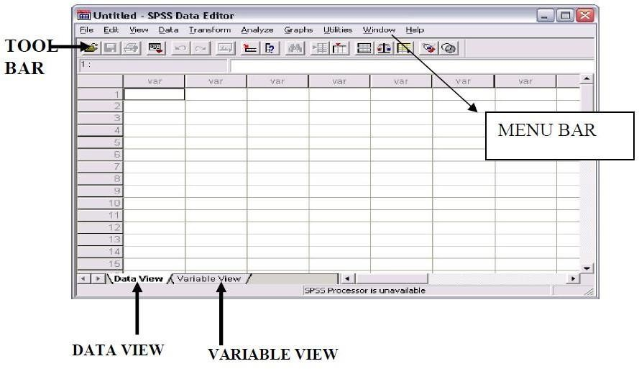SPSS merupakan salah satu sekian banyak software statistika yang telah dikenal luas dikalangan penggunaannya. Disamping masih banyak lagi software statistika lainnya seperti Minitab, Syastas, Microstat dan masih banyak lagi. SPSSsebagai sebuah tools mempunyai banyak kelebihan, terutama untuk aplikasi di bidang ilmu sosial, berikut ini tampilan program SPSS Versi 20 :

Gambar 2.1 Tampilan layar SPSS 20

Menu Bar : Kumpulan perintah-perintah dasar untuk mengoperasikan program SPSS Versi 20.

Menu yang terdapat pada SPSS versi 20 adalah :

* + - 1. FILE

Untuk operasi file dokumen SPSS yang telah dibuat, baik untuk perbaikan, pencetakan dan sebagainya. Ada 5 data yang digunakan dalam SPSS,yaitu :

* + - * 1. Data : dokumen SPSS berupa data
        2. Systax : dokumen berisi file systax SPSS
        3. Output : dokumen yang berisi hasil running out SPSS
        4. Script : dokumen yang berisi running out SPSS
        5. Database :
* New : Membuat lembar kerja baru SPSS
* Open : Membuka dokumen SPSS yang telah ada
* Read Text Data : membuka dokumen dari file text (yang berekstensi txt), yang bias dikonversi dalam lembar data SPSS.
* Save : Menyimpan file yang telah dibuat
* Save as : menyimpan ulang dokumen dengan nama yang berbeda
* Page Setup : Mengatur halaman kerja SPSS
* Print : Mencetak output SPSS
* Print Preview : melihat contoh hasil cetakan yang nantinya diperoleh
* Recent used data : berisi list data file yang sebelumnya pernah dibuka
* Recent used file : berisi list file secara keseluruhan yang pernah

dikerjakan

* + - 1. EDIT

Untuk melakukan pengeditan pada operasi SPSS baik data, serta pengaturan untuk konfigurasi SPSS secara keseluruhan.

* Redo : perintah pembatalan perintah redo yang dilakukan sebelumnya
* Undo : pembatalan perintah yang dilakukan sebelumnya
* Cut : penghapusan sebuah objek dll, bias dicopy untuk keperluan tertentu dengan perintah dari menu paste.
* Paste : menampilkan sebuah objek dll, dari hasil perintah copy/cut
* Clear : menghapus sebuah objek dll.
* Find : mencari suatu text
* Option : mengatur konfigurasi tampilan kerja SPSS secara umum
  + - 1. VIEW

Untuk pengaturan tampilan di layar kerja SPSS, serta mengetahui proses- proses yang sedang terjadi pada operasi SPSS.

* Status bar : Mengetahui proses yang sedang berlansung
* Toolbar : Mengatur tampilan toolbar
* Fonts : Untuk mengatur jenis, ukuran font pada data editor SPSS
* Gridlines : mengatur garis sel pada editor SPSS
  + - 1. DATA

Menu data digunakan untuk pemprosesan data

* Define dates : mendefinisikan sebuah waktu untuk variabel yang meliputi jam, tanggal, tahun dan sebagainya.
* Insert Variabel: menyisipkan kolom variabel
* Insert Case : manyisipkan baris
* Go to case : memindahkan cursor pada baris tertentu
* Sort case : mengurutkan nilai dari suatu kolom variable
* Transpose : operasi transpose dari sebuah kolom menjadi baris
* Merge file : menggabungkan beberapa file dokumen SPSS, yang dilakukan dengan penggabungan kolom-kolom variablenya.
* Split file : memecahkan file berdasarkan kolomvariablenya
* Select case : mengatur sebuah variable berdasarkan sebuah persyaratan tertentu
  + - 1. TRANSFORM

Menu transform dipergunakan untuk melakukan perubahanperubahan atau penambahan data.

* Compute : operasi aritmatika dan logikauntuk
* Count : untuk mengetahui jumlah sebuah ukuran data tertentu pada suatu baris tertentu
* Recode : untuk mengganti nilai pada kolom variable tertentu, sifatnya menggantikan (into same variable) atau merubah (into different variable) pada variable baru
* Categorize variable : merubah angka rasional menjadi diskrit
* Rank case : mengurutkan nilai data sebuah variabel
  + - 1. ANALYSE

Menu analyse digunakan untuk melakukan analisis data yang telah kita masukkan ke dalam komputer. Menu ini merupakan menu yang terpenting karena semua pemrosesan dan analisis data dilakukan dengan menggunakan menu correlate, compare mens, regression

1. GRAPH

Menu graph digunakan untuk membuat grafik, diantaranya ialah bar,line, pie, dll

1. UTILITIES

Menu utilities dipergunakan untuk mengetahui informasi variabel, informasi file, dll

1. AD-ONS

Menu ad-ons digunakan untuk memberikan perintah kepada SPSS jika ingin menggunakan aplikasi tambahan, misalnya menggunakan alikasi Amos, SPSS data entry, text analysis, dsb

1. WINDOWS

Menu windows digunakan untuk melakukan perpindahan (switch) dari satu file ke file lainnya

1. HELP

Menu help digunakan untuk membantu pengguna dalam memahami perintah-perintah SPSS jika menemui kesulitan

TOOL BAR : Kumpulan perintah – perintah yang sering digunakan dalam bentuk gambar.

POINTER: Kursor yang menunjukkan posisi cell yang sedang aktif / dipilih.

## Membuka file data

Data yang anda buat dan simpan sewaktu- waktu dapat anda buka untuk analisis lebih lanjut. Berikut ini cara membuka data :

* + - Klik File => open => Data pada menu sehingga kotak dialog open file akan muncul.

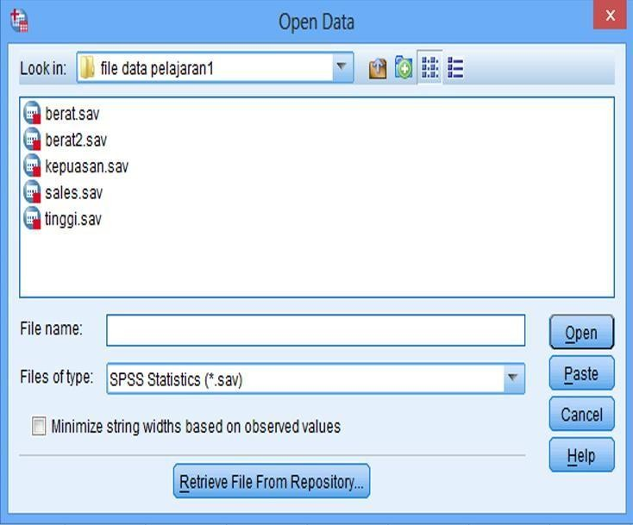

Gambar 2.2 Kotak Dialog Open file

* + - Cari folder file data pada daftar drop down look in
    - Klik ganda file data pada kotak atau klik file data kemudian klik open sehingga data yang telah anda simpan akan muncul.

## Mengimpor file data ke SPSS

SPSS mampu membuka file data dengan format lain, jadi jangan cemas apabila anda terlanjur membuat file data dengan format lain. Pada pembahasan kali ini hanya akan dibahas satu format saja, yaitu excel (*.xls) dipilih karena software tersebut sangat populer dalam pengolahan data.

## Mengimpor file data excel ke SPSS

Langkah-langkah transfer file data excel ke SPSS mirip dengan saat anda membuka file data format sav :

* + - Klik file => Open => Data pada menu sehingga kotak dialog open file muncul.
    - Klik files of type di combo box sehingga muncul di daftar berikut :

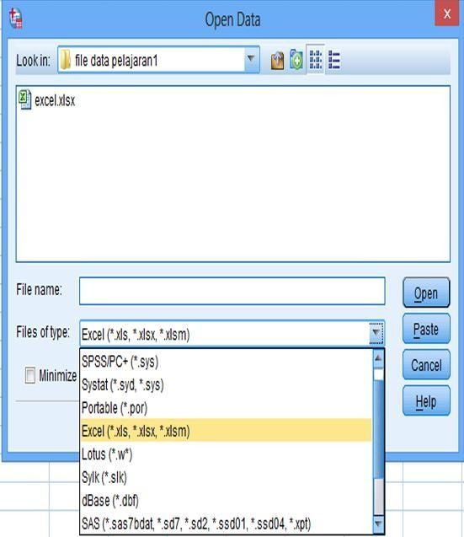

Gambar 2.3 Daftar format file data

* + - Pilih format yang sesuai, missal excel 2010 (*.xlsx).
    - Cari folder file data excel anda pada daftar drop down look ini.
    - Klik ganda file data pada kotak atau klik file data kemudian klik open sehingga otak dialog opening excel data source muncul :

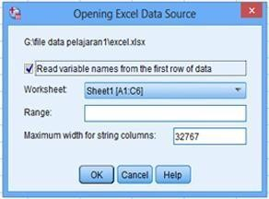

Gambar 2.4 Kotak dialog opening excel data source

* + - Tanda cek aktif secara default. Tanda cek read variabel from the first row

of data aktif dimaksudkan supaya nama variabel yang terdapat pada baris pertama file data excel tidak dianggap sebagai data namun diperlakukan sebagai variabel.

* + - Klik Ok

Untuk lebih jelas, lihat perbandingan transfer tersebut.

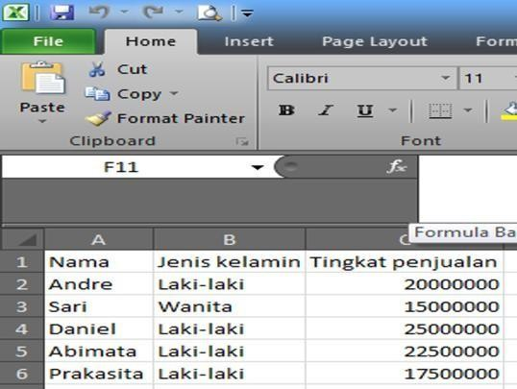

Data asli excel

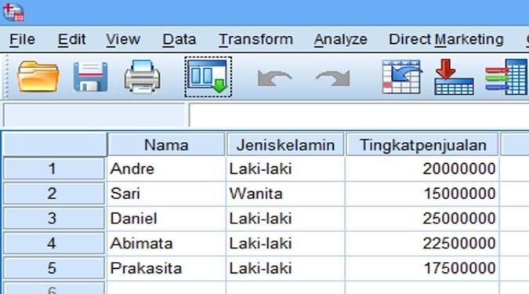

Data hasil transfer ke SPSS

Gambar 2.5 Perbandingan file excel dan ouput transfer ke SPSS

## Grafik & Tabel

**Peran Tabel & Grafik dalam Statistik**

Tabel dan grafik berperan dalam pengorganisasian data sehingga apabila data tersebut disajikan maka akan menghasilkan informasi yang lebih bermakna. Dengan bantuan tabel dan grafik maka orang akan lebih muda memahami data dan informasi yang terkandung di dalamnya. SPSS memiliki tiga fasilitas untuk

membangun grafik, yaitu melalui Legacy Dialogs, Chart Builder, dan Graphboard Template Choosher.

## Membangun Grafik Melalui Legacy Dialogs

Fasilitas Legacy Dialogs memiliki sebelas fungsi pembangunan grafik, yaitu Bar, 3- D bar, Line, Area, Pie, High-Low, Boxplot, Error Bar, Population Pyramid, Scatter/Dot, dan Histogram

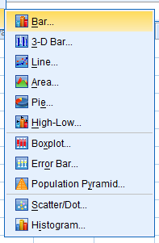

Gambar 2.6 Fasilitas pembangun Grafik pada Lagacy Dialogs

Pada pelatihan ini akan dibahas beberapa fasilitas tersebut agar anda memiliki gambaran yang jelas. Data yang dipergunakan adalah data penjualan kendaraan yang dapat diambil pada folder file data pelatihan, penjualan kendaraan.sav.

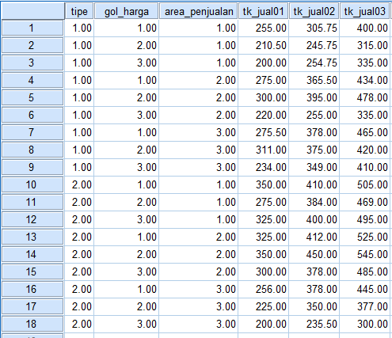

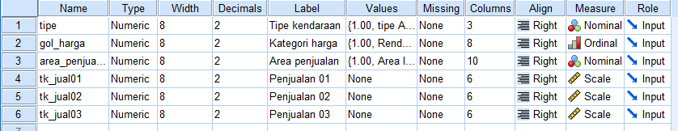

Gambar 2.7 Data Penjulan Kendaraan

Apabila anda memperoleh data penjualan kendaraan perusahaan X dengan dua variabel tipe kendaraan dengan tiga tingkatan harga, tiga variabel area penjualan, dan tiga tahun tingkat penjualan, informasi apa yang dapat anda peroleh disana?

Anda dapat melakukan berbagai analisis penjualan kendaraan dengan berbagai tampilan grafik. Grafik yang umum digunakan adalah jenis grafik batang dan

garis. Jika anda ingin meringkas data dari kelompok case tertentu, sebagai contoh pada variabel penjualan 03, berikut ini langkah-langkah pembuatannya:

* + - Klik Graphs => Legacy Dialogs kemudian pilih salah satu bentuk grafik: bar atau Line. Setelah anda menentukan maka kotak dialog dengan nama tipe grafik yang anda pilih akan muncul.

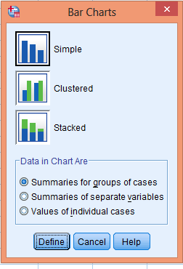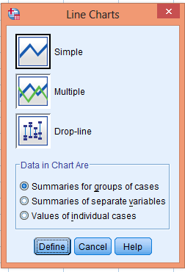

Gambar 2.8 Kotak Dialog Bar Charts dan Line Charts

* + - Pilih simple dan pilih summaries for groups of cases
    - Klik Define sehingga muncul kotak dialog define simple. Pada tampilan hanya dipaparkan satu perwakilan, yaitu define simple bar: summaries for group of cases sebagai acauan karena secara umum tampilannya sama.

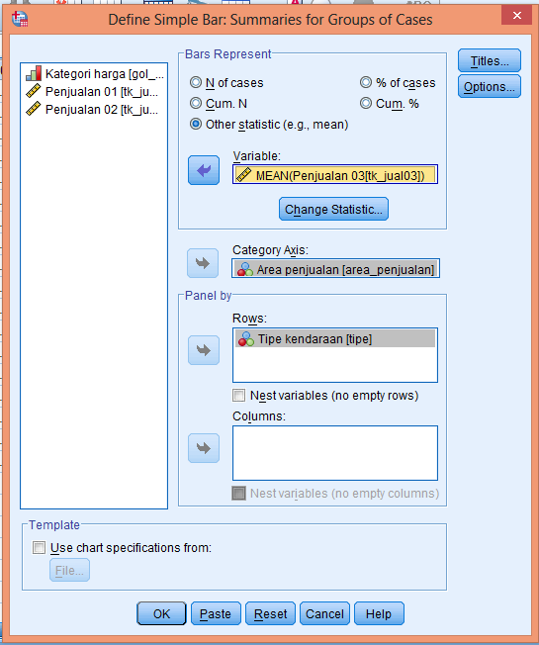

Gambar 2.9 Kotak Dialog Define Simple bar:Summaries for groups of cases

* + - Masukkan variabel area penjualan pada kotak category axis dan tipe kendaraan pada kotak row.
    - Pilih other statistic pada bars represent sehingga kota variabel menjadi aktif. Masukkan penjualan 03 sebagai reprentase bar. Nilai default statistic adalah mean. Ubahlah default tersebut menjadi sum of values dengan menekan tombol change statistic sehingga keluar kotak dialog statistic, kemudian pilih sum of values.

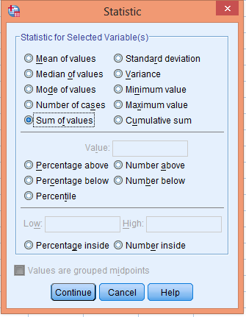

Gambar 2.10 Kotak Dialog Statistic

* + - Klik Continue sehingga kembali ke kotak Define Simple.
    - Klik Ok

Berikut hasil ringkasan penjualan total 03 pada berbagai area penjualan dan tipe kendaraan:

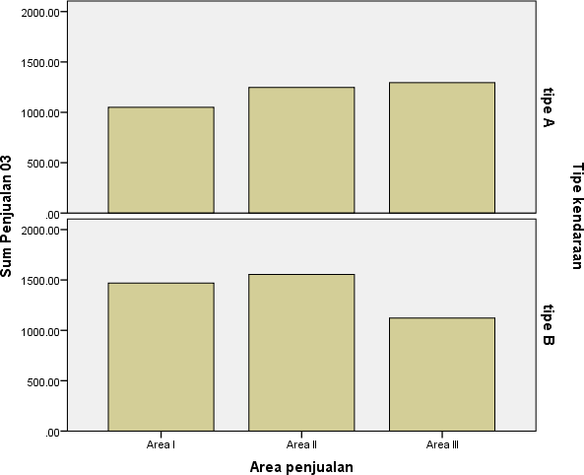

## Statistik Deskriptif

Pengukuran deskriptif pada dasarnya memaparkan secara numerik ukuran tendensi sentral, disperse, dan distribusi suatu data.

Tendensi sentral mengukur pemusatan data. Ada beberapa ukuran umum tendensi sentral yang sering digunakan, yaitu :

* + - Mean/rata-rata, adalah nilai rata-rata terukur suatu data.
    - Median adalah nilai tengah data setelah data tersebut diurutkan dari kecil ke besar.
    - Modus adalah nilai yang sering muncul dari suatu data
    - Dispersi mengukur penyebaran suatu data. Ada beberapa ukuran umum dispersi yang sering digunakan, yaitu :
    - Standar deviasi, adalah nilai simpangan baku
    - Varian, adalah nilai kuadrat dari standar deviasi
    - Standard error mean (S.E mean), adalah estimasi tentang standar deviasi dari suatu distribusi rata-rata yang diperoleh dari sampel yang diambil secara random terus-menerus dari populasi.

Distribusi mengukur distribusi suatu data. Ada beberapa ukuran umum distribusi yang sering digunakan, yaitu :

* + - Kurtosis adalah nilai keruncingan atau tinggi distribusi data.
    - Skewness, adalah nilai kemencengan distribusi data. Apabila bernilai positif maka distribusi data akan menceng ke kanan dan apabila negative maka sebaliknya.
    - Kenormalan suatu data dapat dilihat dari nilai hasil perbandingan skewness dengan std. error of skewness; dan nilai perbandingan kurtosis dengan std. error of kurtosis harus antara -2 dan 2.

SPSS mengkategorikan analisa statistic deskriptif dalam 5 kategori, yaitu analisa frequencies, descriptive, explore, crosstab, dan ratio. Masing-masing analisa memiliki tujuan dan keunggulan sendiri.

## Analisa Frequencies

Analisis frequencies sangat berguna untuk memperoleh ringkasan suatu variabel individual. Berikut dipaparkan bagaimana melakukan peringkasan, baik untuk variabel dengan data kategori maupun skala.

## Melakukan analisis frequencies untuk data kategori

Analisis frequencies untuk data kategori memaparkan jumlah/frekuensi dan proporsi dalam persen suatu variabel data kategorikal. Sebagai contoh mari kita lakukan analisis frequencies untuk data kategorikal pada variabel lama bekerja dan tingkat pendidikan. Berikut ini langkah-langkahnya :

* + - Buka file data, folder file data pelatihan, file sales.sav.
    - Klik analyze => descriptive statistics => frequencies pada menu sehingga kotak dialog frequencies akan muncul.

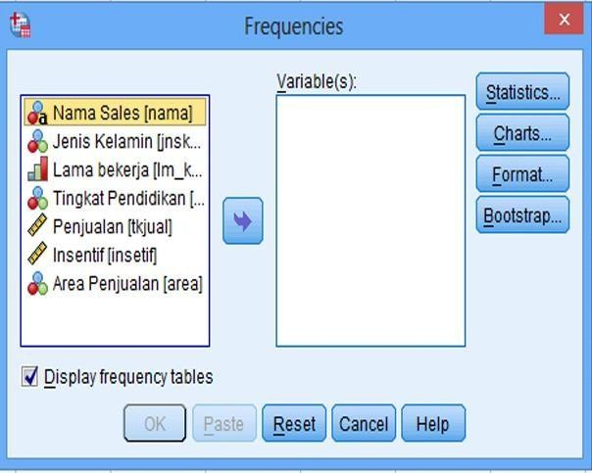

Gambar 2.33 Kotak Dialog Frequencies

* + - Masukkan variebel lama bekerja dan variabel dan tingkat pendidikan pada variable(s).
    - Klik tombol charts sehingga muncul kotak dialog frequencies; chart.
    - Pilih pie charts pada kotak chatr type dan pilih frequencies pada kotak chart values.

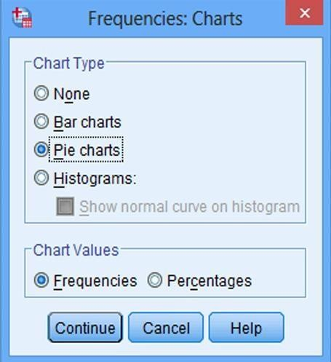

Gambar 2.34 Kotak dialog frequencies :chart

* + - Klik continue.
    - Klik ok sehingga output SPSS viewer menampilkan hasil berikut :

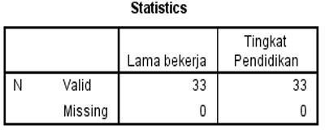

Tabel statistics memaparkan jumlah data lama bekerja dan tingkat pendidikan,

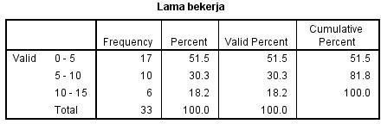

baik yang valid maupun yang missing.

Tabel lama bekerja menginformasikan bahwa lebih dari 50% sales (tepatnya 51.5%) telah bekerja pada perusahaan selama rentang 0-5 tahun.

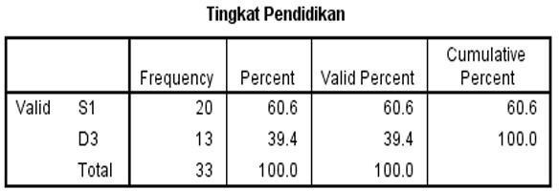

Tabel tingkat pendidikan menginformasikan bahwa lebih dari 50% sales (tepatnya 60.6%) berpendidikan S1.

Berikut ini gambar grafik pienya.

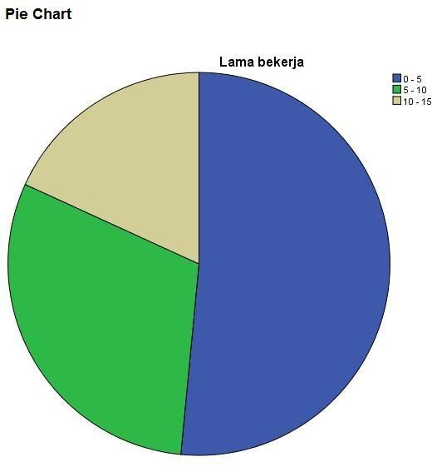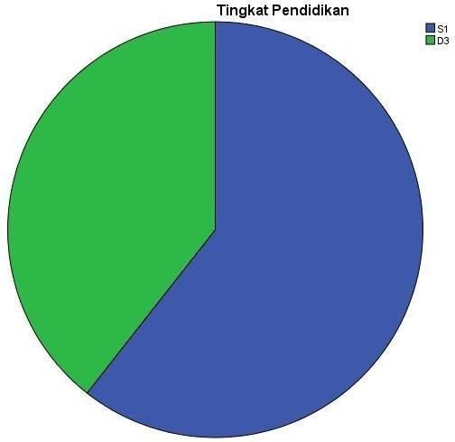

Gambar 2.35 Hasil analisis frequencies – data kategori

Grafik pie chart memaparkan proporsi lama bekerja dan jenjang pendidikan para sales.

## Melakukan analisis frequencies untuk data skala

Analisis frequencies untuk data skala memaparkan ringkasan tendensi sentral, disperse, dan distribusi suatu variabel data skala. Sebagai contoh mari kita lakukan analisis frequencies untuk data skala pada variabel penjualan. Berikut ini langkah-langkahnya:

* + - Buka file data sales.sav
    - Klik analyze => descriptive statistics => frequencies pada menu sehingga kotak dialog frequencies muncul.
    - Masukkan variebel penjualan pada kotak variable(s).
    - Klik tombol statistics sehingga muncul kotak dialog frequencies

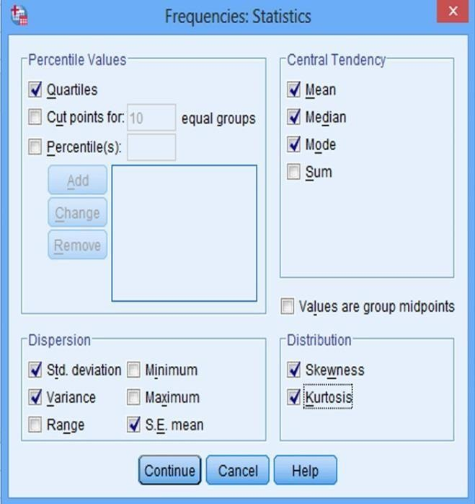

Gambar 2.36 Kotak dialog frequencies :statistics

* + - Pilih nilai-nilai pada persentile values, central tendency, dispersion dan distribution sesuai keperluan anda.
    - Klik tombol continue
    - Klik tombol chart sehingga muncul kotak dialog frequencies: chart, gambar

2.7 pilih histogram with normal curve pada kotak chart type.

* + - Klik continue
    - Klik ok sehingga output SPSS viewer akan menampilkan hasil seperti berikut:

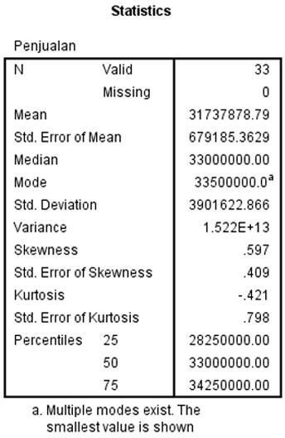

Tabel statistics memaparkan nilai-nilai statistic yang telah anda pilih. N, jumlah data pengamatan = 33, tanpa data missing.

Mean, rata-rata penjuala = 31.737.878,79 Median, nilai tengah data = 33.000.000

Mode, nilai yang sering muncul, ada beberapa, diambil nilai yang terkecil = 33.500.000

Standar deviasi = 3.901.622,866

Skewness = 0,597 => bernilai positif. Jadi distribusi data menceng ke kanan. Perbandingan skewness dengan std. Error Skewness = 1.46 nilai tersebut (1.46) dalam rentang -2<1.46<2.

Kurtosis = -0.421 => platikurtik, keruncingan rendah.

Perbandingan kurtosis dengan std. error kurtosis = 0.798. nilai tersebut (0.798) dalam rentang -2 < 0.798 < 2.

Melihat nilai perbandingan skewness dengan std. error skewness dan kurtosis dengan std. error kurtosis dapat disimpulkan bahwa data terdistribusi normal. Percentiles 25, tingkat penjualan 25% sales dibawah 28.250.000

Percentiles 75, tingkat penjualan 75% sales dibawah 34.250.000

50% data terletak antara percentiles 25% - 75%. Oleh karena itu 50% tingkat penjualan terletak pada rentang 28.250.000 – 34.250.000.

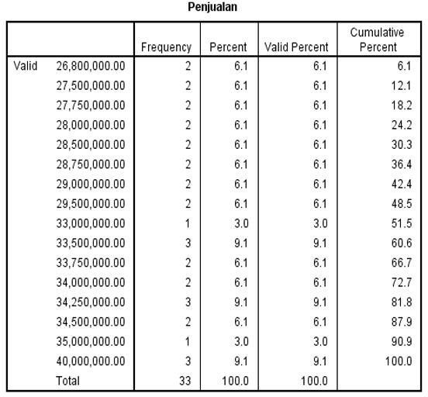

Tabel penjualan merupakan table frekuensi. Kolom pertama adalah tingkat penjualan, kolom kedua adalah frekuensi tingkat penjualan, kolom ketiga frekuensi dalam persen, kolom keempat frekuensi dalam persen berdasarkan data valid (lengkap), dan kolom kelima adalah persen komulatif.

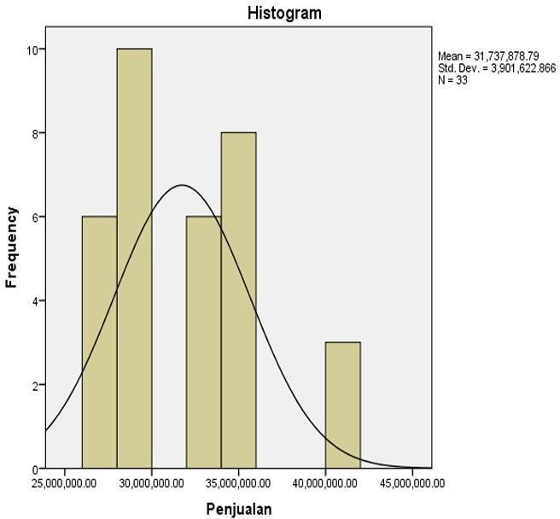

Gambar 2.37 Hasil analisis frequencies – data skala Grafik histogram dan kurva normal memperhatikan bawha distribusi data adalah normal.

## TEKNIS PELAKSANAAN

Setiap mahasiswa wajib mengikuti seluruh pembelajaran praktikum Teknologi Informasi dalam Kesehatan dengan ketentuan sebagai berikut :

* + - 1. Mahasiswa telah mengikuti demonstrasi
      2. Setiap mahasiswa /kelompok menyiapkan alat dan bahan yang dibutuhkan sebelum kegiatan dimulai
      3. Wajib mentaati tata tertib yang berlaku di laboratorium keperawatan maupun yang berlaku di tatanan nyata
      4. Wajib mengisi presensi setiap kegiatan, merapikan dan mengembalikan alat setelah selesai pada petugas lab.
      5. Apabila mahasiswa berhalangan hadir wajib memberitahukan dan harus mengganti sesuai dengan ketentuan yang berlaku
      6. Membuat laporan kegiatan dari hasil kegiatan praktikum
      7. Selama pelaksanaan praktikum akan dilakukan evaluasi untuk melihat capaian pembelajaran mahasiswa

## PRAKTIKUM 3 (WAKTU : 3 x 170 menit)

**PENGGUNAAN SOFTWARE SPSS UJI KOMPARATIF**

Oleh : Edy Suyanto, SST, MPH

## LANDASAN TEORI

Analisis perbandingan rata-rata merupakan bagian dari uji hipotesis dengan dasar pengujian membandingkan perbedaan antara rata-rata. Analisis perbandingan rata-rata (compare means) adalah SPSS ada lima,yaitu : Means, one-sample tes, independent-sample T test, paired-sample T test, dan one-way anova.

## Tabel t dan tabel f

Sebelum membahas analisis perbandingan rata-rata, ada baiknya kita membahas tabel t dan tabel f terlebih dahulu karena dalam uji hipotesis kita pasti melibatkan kedua tabel tersebut. Berikut cara membangun tabel t dan f.

## Tabel t

Tabel t terdiri dari dua kolom. Kolom pertama adalah degree of freedom (df) dan kolom kedua adalah nilai t. Degree of freedom merupakan fungsi jumlah pengamatan atau sampel dikurangi satu (df=n-1), sedangkan nilai t dapat anda cari dengan SPSS. Berikut langkah-langkah pembuatan tabel t.

* + Bangun data untuk kolom degree of freedom adalah sebagai berikut :
  + Buka file => open => data pada menu sehingga kotak dialog open file muncul
  + Klik files of type di combo sehingga muncul seperti gambar 2.3.
  + Pilih format yang sesuai, misalnya excel 2010 (*.xlsx).
  + Cari folder file data excel anda pada daftar drop down look in.
  + Klik ganda file data pada kotak atau klik file data kemudian klik open sehingga kotak dialog opening excel data source muncul seperti gambar 2.4
  + Tanda cek aktif secara default. Tanda cek read variabel from the first row of data aktif dimaksudkan supaya nama variabel yang terdapat pada baris pertama file data excel tidak dianggap sebagai data namun diperlakukan sebagai variabel.
  + Klik Ok
  + Klik Transform => Compute variabel pada menu sehingga kotak dialog compute

variable muncul

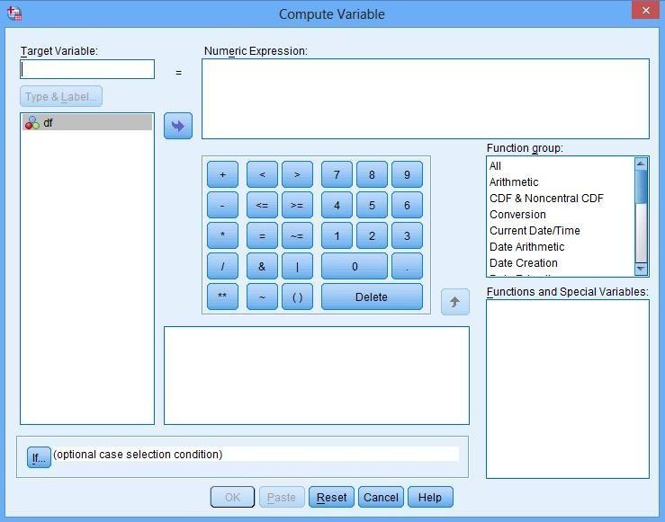

Gambar 2.41 Kotak dialog compute variable untuk tabel t

* + Tulis t pada variable
  + Pada daftar drop down function group, pilih inserve DF sehingga kumpulan fungsi idf muncul pada functions and special variables, kemudian klik idf.

T. masukkan fungsi tersebut pada kotak numeric expression dengan menekan tombol panah atas sehingga muncul tulisanIDF.T(?,?).

* + Ganti tanda Tanya pertama dengan tingkat kepercayaan (0.95) dan ganti tanda Tanya kedua dengan variabel degree of freedom (hapus tanda Tanya kedua, klik variable degree of freedom dan tekan tombol panah).
  + Klik OK sehingga tampilan data view bertambah satu kolom, yaitu t.

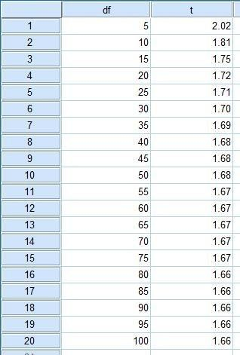

Hasil akhir tabel t

## Tabel F

Tabel F memiliki dua degree of freedom, yaitu numerator dan denumerator.

Numerator atau degree of freedom antar kelompok (d1) adalah jumlah kelompok dikurangi satu. Sedangkan denumerator atau degree of freedom dalam kelompok adalah jumlah keseluruhan sampel dikurangi jumlah kelompok. Nilai F dapat anda cari dengan SPSS. Berikut langkah-langkah untuk membuat tabel F.

* + Bangun data untuk kolom degree of freedom sebagai berikut : d1 = 2 dan d2 seperti tampak pada gambar 2.23 berikut ini.

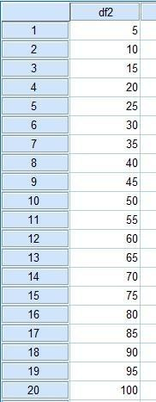

Gambar 2.42 data awal tabel F

* + Klik Transform => compute variable pada menu sehingga kotak dialog compute variable muncul. (Seperti gambar 2.22).
  + Klik F pada kotak target variable
  + Pada daftar drop down function group, pilih inserve DF sehingga kumpulan

fungsi idf muncul pada functions and special variables, kemudian klik idf.

F. masukkan fungsi tersebut pada kotak numeric expression dengan menekan tombol panah atas sehingga muncul tulisanIDF.F(?,?).

* + Ganti tanda Tanya pertama dengan tingkat kepercayaan (0.95) dan ganti tanda Tanya kedua dengan numerator = 2 dan ganti tanda Tanya ketiga dengan denumerator atau variabel d2.
  + Klik OK sehingga tampilan data view bertambah satu kolom, yaitu F.

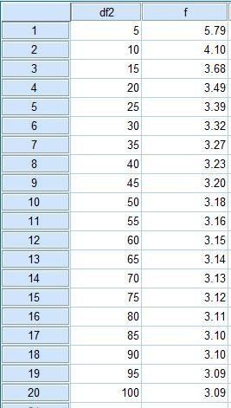

Gambar 2.43 hasil akhir tabel F

## Analisis Means

Analisis means berguna untuk memaparkan nilai tendensi sentral maupun dispersi suatu variabel data skala dengan dikelompokkan berdasarkan data kategori. Sebagai contoh, pada data penjualan anda ingin melihat rata- rata penjualan per area per tingkat pendidikan. Berikut langkah-langkah analisis means.

* + Buka file data, folder file data pelatihan, file sales.sav.
  + Klik analyze => compare means => means pada menu sehingga kotak dialog means muncul.

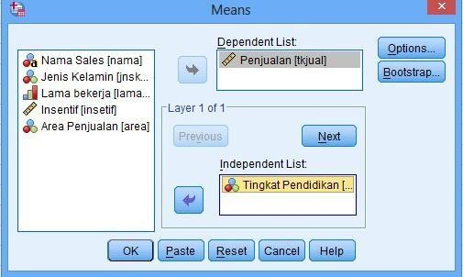

Gambar 2.44 kotak dialog means

* + Masukkan variabel penjualan pada kotak dependent list
  + Masukkan variabel area penjualan pada kotak independent list kemudian klik tombol next dan masukkan juga variabel tingkat pendidikan.
  + Klik ok sehingga output SPSS viewer menampilkan hasil berikut.

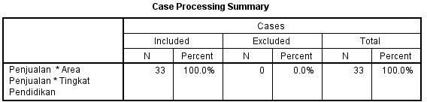

Tabel case processing summary memaparkan data dalam jumlah dan %, baik

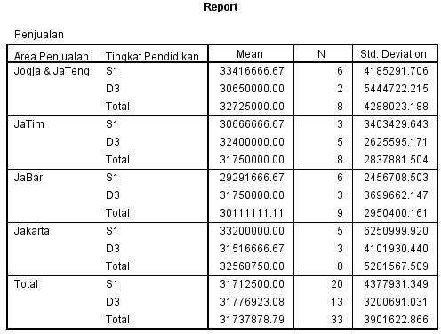

yang included, exclude, maupun total. Jumlah data pengamatan adalah 33.

Tabel report memaparkan nilai rata-rata, jumlah dan standar deviasi untuk setiap kelompok. Seperti kelompok sales jogja & jateng dengan pendidikan S1

memiliki rata-rata penjualan 33,416,666.67, jumlah sales ada 6 , dan standar deviasi 4,185,291,706.

## One sampel T Test

One sampel T Test digunakan untuk menguji perbedaan rata-rata suatu variabel dengan suatu contanta tertentu atau nilai hipotesis.

Contoh, produsen tabung gas menyatakan berat tabung gasnya adalah 15 kg. untuk mengetahui kebenaranya maka dilakukan sampling data yang diperoleh pada file one sample t test.sav. Analisis one sample T test dapat dilakukan dengan langkah sebagai berikut:

* + Buka file data, folder file data pelatihan, file one sampel t test.sav.
  + Klik analyze => compare means => one-sample t test pada menu sehingga kotak dialog muncul.

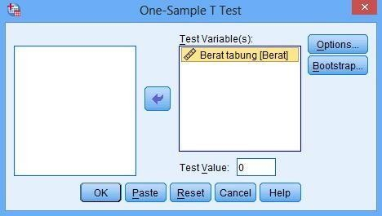

Gambar 2.45 Kotak dialog one-sample T test.

* + Masukkan variabel berat tabung pada kotak test variable(s) dan masukkan 15 pada kotak test value.
  + Klik options sehingga kotak dialog T test : options, tingkat kepercayaan dan missing values muncul. Secara default tingkat kepercayaan 95% dan missing values-exclude cases analysis by analysis yang berarti hanya data yang berharga valid yang digunakan dalam analisis.

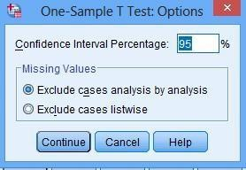

Gambar 2.46 Kotak dialog one-sample T test:Options

* + Klik continue sehingga kembali ke kotak dialog one-sample T test.
  + Klik ok sehingga ouput SPSS viewer menampilkan hasil berikut :

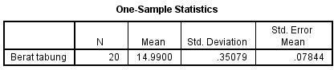

Tabel one sample statistics memaparkan nilai statistic variabel berat tabung sebagai berikut : jumlah sampling 20, rata-rata berat tabung 14,99 kg, standar deviasi 0,35079 kg dan std. error mean 0,07844 kg.

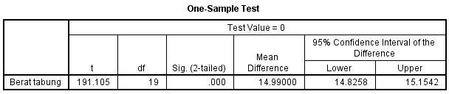

Sebelum kita membahas uji hipotesis, anda perlu terlebih dahulu mengetahui aturan dasar yang menyertai. Pada uji hipotesis pada dasarnya anda membandingkan nilai t atau F hitung dengan nilai t atau f tabel. Adapun aturanya yaitu :

Nilai t atau F adalah nilai mutlak

Jika t atau F hitung (nilai mutlak) < t atau F tabel, maka Ho diterima. Jika t atau F hitung (nilai mutlak) > t atau F tabel, maka H1 ditolak. Atau

Jika sig > , maka Ho diterima Jika sig < , maka Ho ditolak Hipotesis

Ho = rata-rata berat tabung 15 kg. H1 = rata-rata berat tabung ≠ 15 kg.

Nilai t hitung -0,127, nilai mutlak 0,127.

t hitung (0,127) < t tabel (19;0.025) adalah 2.093 , maka Ho diterima. Jadi tidak ada perbedaan rata-rata berat tabung.

Maksud t tabel (19;0.025) adalah df=19 dari jumlah sampel 20 dikurangi 1. Uji adalah dua sisi. Jadi setiap sisinya memiliki nilai tengah . Bila diapakai = 0,05 maka setengah adalah 0,025. Untuk mencari t tabel (19;0.025), gunakan fungsi idf. T pada SPSS. Pada numeric expression IDF. T (?.?), ganti tanda Tanya dengan nilai sebagai berikut : IDF.T (0.975, 19). Nilai 0.975 berasal dari 100% atau 1 dikurangi 0.025 dan 19 adalah nilai df.

Disamping menggunakan perbandingan t hitung dengan t tabel, anda dapat melakukan perbandingan sig (2-tailed) dengan . Sig (2-tailed) (0.900) > (0.025), maka Ho dterima.

## Independent-sample T test

Independent-sample T test digunakan untuk menguji signifikansi beda rata-rata dua kelompok. Tes ini juga digunakan untuk menguji pengaruh variabel independen terhadap variabel dependen.

Contoh I : membandingkan rata-rata dua kelompok

Anda ingin mengamati tingkat kecerdasan antara siswa laki-laki dengan perempuan.

Anda melakukan tes kecerdasan pada beberapa sampel laki-laki

dan perempuan secara random. Berikut adalah hasil tabel distribusi frekuensinya.

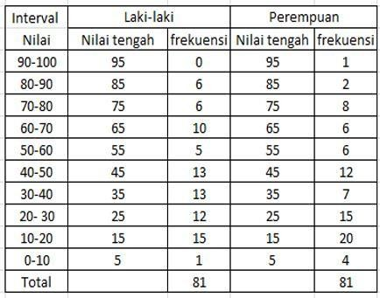

Analisis Independent-sample test dapat anda lakukan dengan langkah sebagai berikut :

* + Buka file data, folder file data pelatihan, independent samples t test.sav.
  + Klik analyze => compare means => independent-samples t test pada menu sehingga kotak dialog muncul.

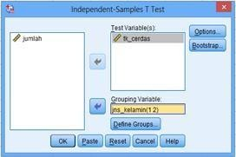

Gambar 2.47 kotak dialog independent-samples T test

* + Masukkan variabel tk_cerdas pada kotak test variable(s) dan masukkan varabel jns_kelamin pada kotak grouping variable.
  + Klik define groups, masukkan nilai variabel jns_kelamin pada kotak group 1 dan 2

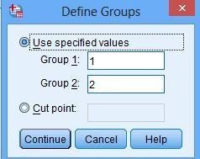

Gambar 2.48 kotak dialog define groups

* + Klik continue sehingga kembali ke kotak dialog ondependent-sample T test.
  + Klik options sehingga kotak dialog independent-sample T Test:options muncul. Secara default tingkat kepercayaan 95% dan exclude cases analysis by analysis dipilih.
  + Klik continue

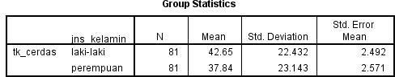

* + Klik ok. Output SPSS viewer akan menampilkan hasil berikut :

Tabel group statistic memaparkan jumlah data/sampel, nilai rata-rata, dan standar deviasi. Rata-rata tingkat kecerdasan laki-laki (42.65) lebih tinggi dari perempuan (37.84) dengan nilai standar deviasi laki-laki (22.432) lebih kecil disbanding perempuan (23.143)

Tabel independent sample test pertama, levene’s test, menguji apakkah kedua kelompok memiliki varian yang sama.

Hipotesis :

Ho = kedua kelompok memiliki varian yang sama

H1 = kedua kelompok tidak memiliki varian yang sama

Nilai sig (0.628) > (0.05), maka Ho diterima. Jadi kedua kelompok memiliki varian yang sama.

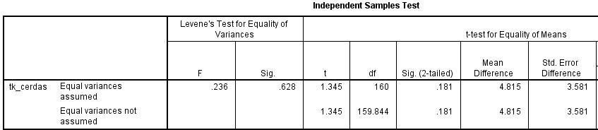

Tabel independent sample test kedua, t-tes, menguji apakah kedua kelompok memiliki rata-rata yang sama.

Hipotesis:

Ho = kedua kelompok memiliki rata-rata tingkat kecerdasan yang sama

H1 = kedua kelompok tidak memiliki rata-rata tingkat kecerdasan yang sama

t hitung (1.345) < t tabel (80;0.025) adalah 1.990, maka Ho diterima.jadi kedua kelompok memiliki rata-rata tingkat kecerdasan yang sama. Dengan kata lain, tidak ada perbedaan rata-rata tngkat kecerdasan antara siswa laki-laki dan perempuan.

Disamping menggunakan perbandingan t hitung dengan t tabel, anda dapat melakukan perbandingan sig (2-tailed) dengan .

Sig (2-tailed) (0.181) > (0.025), sehingga Ho diterima.

Contoh II : Menguji pengaruh variabel independen terhadap variabel dependen. Suatu supermarket dengan outlet berdistribusi nasional ingin mengetahui pengaruh penurunan kredit (variabel independen) pada para pemegan kredit card terhadap peningkatan pembelian (variabel dependen). Perusahaan memilih sampel secara random pada pelanggan golongan tertentu. Kepada setengah sampel diinformasikan bahwa dalam jangka 3 bulan aka nada penurunan kredit, sedangkan pada setengah sampel lainnya tidak ada informasi. Setelah 3 bulan kedepan diamati tingkat pembelian sampel tersebut. Berikut ini tabel distribusi frekuensinya.

Analisis Independent sample test dapat dilakukan dengan langkah sebagai berikut :

* + Buka file data, folder file data pelatihan, independent samples t test2.sav.
  + Klik analyze compare means => independent-samples T test pada menu

sehingga muncul kotak dialog independent samples t test.

* + Masukkan variabel tingkat pembelian pada kotak test variable(s) dan masukkan variable pembelian kredit pada kotak grouping variable.
  + Klik define groups masukkan nilai pembelian kredit pada kotak group 1 dan 2
  + Klik continue sehingga kembali ke kotak dialog independent sample T test.
  + Klik options sehingga kotak dialog independent sample T test:options muncul. Secara default tingkat kepercayaan 95% dan excelude cases analysis by analysis dipilih (lihat gambar 2.27)
  + Klik continue
  + Klik Ok sehingga Output SPSS Viewer menampilkan hasil sebagai berikut:

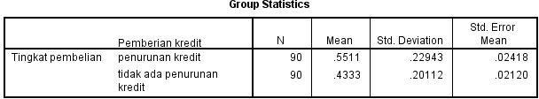

Tabel group statistic memaparkan jumlah data/sampel, nilai rata-rata dan standar deviasi. Jumlah sampel masing-masing 90, baik yang menerima penurunan kredit maupun yang tidak. Rata-rata tingkat pembelian pelanggan yang menerima penurunan kredit (0.5511 juta) lebih tinggi dari yang tidak menerima penurunan kredit (0.4333 juta) standar deviasi pembelian pelanggan yang menerima penurunan kredit (0.22943 juta) juga lebih tinggi dari yang tidak menerima penurunan kredit (0.20112 juta).

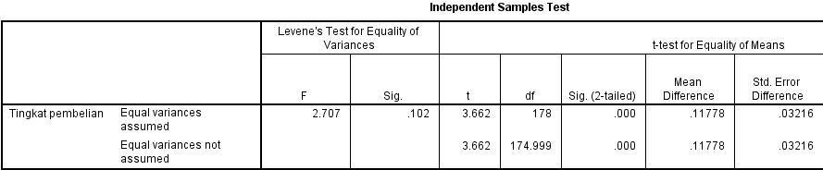

Tabel independent sampel test pertama, Levene’s test, menguji apakah kedua kelompok memiliki varian yang sama.

Hipotesis :

Ho = kedua kelompok memiliki varian yang sama

H1 = kedua kelompok tidak memiliki varian yang sama.

Nilai sig (0.102) > (0.05), sehingga Ho diterima. Jadi kedua kelompok memiliki varian yang sama.

Tabel independent samples test kedua, t-test, menguji apakah kedua kelompok memiliki rata-rata yang sam.

Hipotesis :

Ho = kedua kelompok memiliki rata-rata tingkat pembelian yang sama

H1 = kedua kelompok tidak memiliki rata-rata tingkat pembelian yang sama

t hitung (3.662) > t tabel (89;0.025) adalah 1.662 sehingga Ho ditolak. Jadi kedua kelompok tidak memiliki rata-rata tingkat pembelian yang sama. Dengan kata lain, penurunan kredit berpengaruh terhadap tingkat pembelian.

Disamping menggunakan perbandingan t hitung dengan t tabel, anda dapat melakukan perbandingan sig (2-tailed) dengan .

Sig (2-tailed) (0.000) < (0.025), maka Ho ditolak.

**One-Way ANOVA: Analisis Varian Untuk Satu Variabel Independen** Analisis varian satu variabel independen digunakan untuk menentukan apakah rata-rata dua atau lebih kelompok (variabel dependen) berbeda secara nyata. Analisis ini memiliki asumsi bahwa kelompok yang dianalisis memiliki varian yang sama. Contoh, manajer pemasaran melakukan training untuk para sales. Manajer tersebut menggunakan variasi waktu dalam melakukan training, yaitu 3 hari, 4 hari dan 5 hari, untuk mengetahui waktu training paling efektif. Pada setiap sesi training diadakan tes untuk mengetahui peningkatan skill setiap sales. Berikut nilai tes selama training dalam tabel distribusi frekuensi.

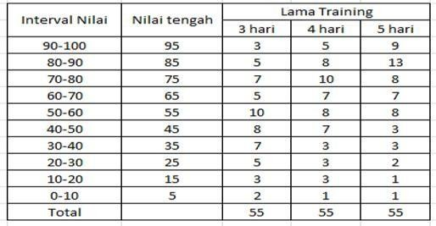

Analisis One-Way ANOVA dapat dilakukan dengan langkah-langkah sebegai berikut :

Buka file data, folder file pelatihan, anova.sav.

* + Klik analyze => compare means=> one-way ANOVA pada menu sehingga kotak dialog one-way ANOVA muncul.

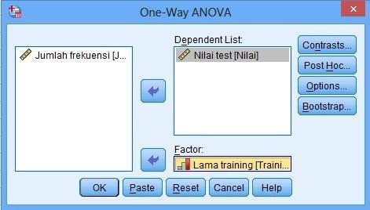

Gambar 2.49 Kotak dialog One-Way ANOVA

* + Masukkan variabel nilai test pada kotak dependent list dan masukkan variabel lama training pada kotak factor.
  + Klik Options dan pilih descriptive dan homogeneity of variance test.

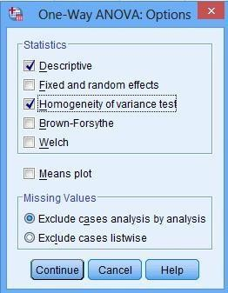

Gambar 2.50 Kotak dialog options

* + Klik continue sehingga kembali ke kotak dialog One-Way Anova
  + Klik Ok sehingga output SPSS viewer menampilkan hasil sebagai berikut :

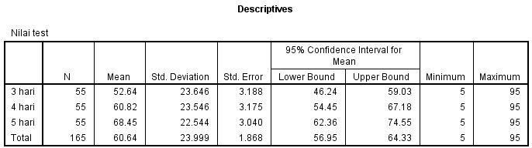

Tabel desctiptives menginformasikan bahwa semakin lama training, rata-rata nilai tes menunjukan peningkatan, sebaliknya, nilai standar deviasi semakin kecil.

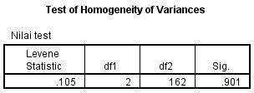

Tabel test of homogeneity of variances menunjukan nilai sig (0.901) > .

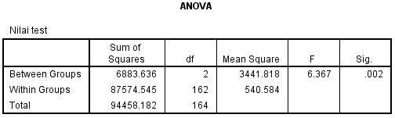

Hal tersebut mengidikasikan varian antar kelompok adalah sama. Hipotesis :

Ho = ketiga kelompok memiliki rata-rata nilai tes yang sama H1 = ketiga kelompok memiliki rata-rata nilai tes yang berbeda

F hitung (6.367) > F tabel (2,162.0.05) adalah 3.052 sehingga Ho ditolak. Jadi ketiga kelompok memiliki rata-rata nilai tes yang berbeda.

Disamping menggunakan perbandingan F hitung dan F tabel, anda dapat melakukan perbandingan sig dengan .

sig (0.002) < , maka Ho ditolak.

Anda juga dapat melakukan uji khusus untuk membandingkan kelompok tertentu, misalnya apakah ada perbedaan nilai rata-rata. Sebagai contoh, anda membandingkan rata-rata nilai khusus untuk training selama 3 hari dengan 4 hari. Berikut ini langkah-langkahnya

* + Pada waktu kotak dialog One-Way ANOVA aktif, klik contrast sehingga kotak dialog one-way ANOVA: contrast muncul.

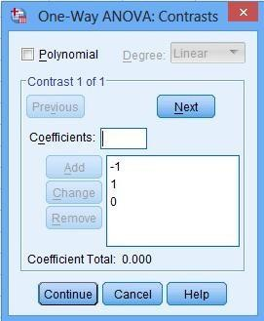

Gambar 2.51 Kotak dialog one-way ANOVA contrast

* + Masukkan nilai -1 pada kotak coefficients untuk pembobot kelompok pertama kemudian klik add. Kelompok kedua nilai 1 dan kelompok ketiga nilai 0. Nilai total pembobotan harus nol.
  + Klik continue
  + Klik OK

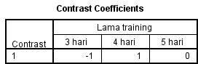

Tabel contrast coeficients memaparkan nilai kontras yang anda berikan pada masing-masing kelompok.

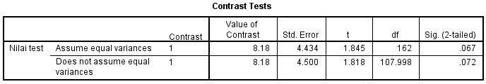

Tabel contast test terbukti menunjukan nilai sig (0.067) > . Dengan kata lain, perbedaan rata-rata nilai tes ini untuk training 3 hari dengan 4 hari tidak signifikan.

Anda dapat melakukan pengamatan lebih lanjut mengenai perbedaan nilai rata- rata ketiga kelompok tersebut dengan analisis Post Hoc test. Berikut ini langkah-langkahnya :

* + Pada waktu kotak dialog One-Way ANOVA aktif, tekan tombol Post Hoc.

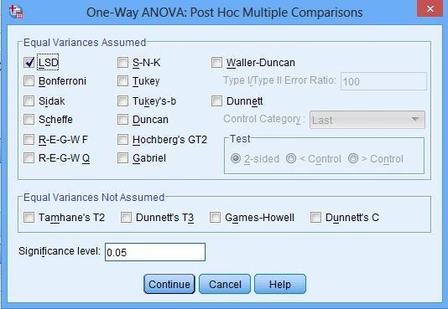

Gambar 2.52 Kotak dialog post hoc multiple comparisons

* + Pilih salah satu pilihan dalam equal variances assumed karena ketiga kelompok memiliki varian yang sama. Apabila tes levence menunjukan varian tidak sama maka tes anova tidak dapat anda lakukan. Namun anda tetap dapat mengetahui apakah terjadi perbedaan nilai rata-rata atau tidak dengan menggunakan Post Hoc dengan memiliki salah satu uji dalam equal variance not assumed.
  + Pilih LSD. LSD melakukan semua perbandingan di antara pasangan rata- rata kelompok. tidak ada penyesuaian yang dilakukan terhadap tingkat kesalahan untuk berbagai perbandingan.
  + Klik continue
  + Klik OK

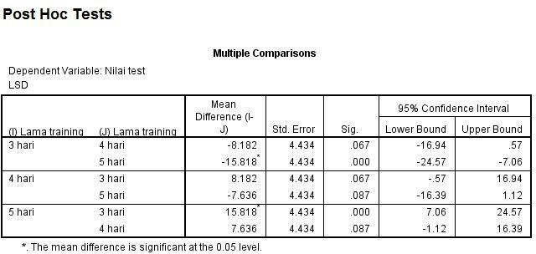

Tabel Post Hoc Test menunjukan bahwa perbedaan rata-rata nilai tes yang signifikan ada pada lama training, 3 hari dan 5 hari (perhatikan tanda asterisk). Nilai sig (0.000) < sehingga Ho ditolak. Dengan kata lain, kedua kelompok (3 hari dan 5 hari) memiliki rata-rata nilai tes yang berbeda.

Hasil uji LSD menunjukan bahwa perbedaan rata-rata nilai untuk training 3 hari denga 4 hari tidak signifikan dengan nilai sig (0.067). demikian pula yang terjadi untuk training 4 hari dengan 5 hari dengan nilai sig (0.087).

Melihat hasil uji yang telah dilakukan, manajer pemasaran dapat mengambil training dengan waktu 5 hari sebagai lama waktu yang paling efektif.

## TEKNIS PELAKSANAAN

Setiap mahasiswa wajib mengikuti seluruh pembelajaran praktikum Teknologi Informasi dalam Kesehatan dengan ketentuan sebagai berikut :

1. Mahasiswa telah mengikuti demonstrasi
2. Setiap mahasiswa /kelompok menyiapkan alat dan bahan yang dibutuhkan sebelum kegiatan dimulai
3. Wajib mentaati tata tertib yang berlaku di laboratorium keperawatan maupun yang berlaku di tatanan nyata
4. Wajib mengisi presensi setiap kegiatan, merapikan dan mengembalikan alat setelah selesai pada petugas lab.
5. Apabila mahasiswa berhalangan hadir wajib memberitahukan dan harus mengganti sesuai dengan ketentuan yang berlaku
6. Membuat laporan kegiatan dari hasil kegiatan praktikum
7. Selama pelaksanaan praktikum akan dilakukan evaluasi untuk melihat capaian pembelajaran mahasiswa

## PRAKTIKUM 4 (WAKTU : 2 x 170 menit)

**PENGGUNAAN SOFTWARE SPSS UJI KORELASI**

Oleh : Edy Suyanto, SST, MPH

## LANDASAN TEORI

Kuesioner merupakan salah sati instrument penelitian untuk menggali informasi secara langsung. Informasi yang didapat dari kuesioner tersebut perlu di uji validitas dan reliabilitasnya. Uji validitas menunjukkan apakah kuesioner tersebut mampu mengukur apa yang harus diukur. Missal kuesioner untuk mengukur tingkat kepusan - apakah masing-masing pertanyaan mampu mengukur tingkat kepuasan yang dimaksud? Sedangkan uji reliabilitas menunjukkan konsistensi atas hasil ukuran walau digunakan untuk mengukur berkali-kali.

## Uji validitas

Anda sebelumnya telah belajar bagimana melakukan analisis korelasi. Jadi sebenarnya uji validitas ini sangat mudah anda lakukan karena dasanya memakai analisis korelasi, khusunya pearson. Anda mengkorelasikan setiap pertanyaan pada kuesioner dengan nilai total pertanyaan-pertanyaan tersebut. Selanjutnya anda melihat nilai signifikansinya pada masing-masing korelasi. Apabila memiliki nilai signifikansi di bawah nilai alfa yang di persyaratkan maka instrument pertanyaan tersebut valid. Sebelumnya perlu anda amati instrumen pertanyaan yang memiliki multikolinearitas (antar pertanyaan memiliki korelasi tinggi) dan singualaritas ( antar pertanyaan memiliki korelasi sempurna) maupun yang memiliki korelasi yang sangat rendah. Hilangkan pertanyaan tersebut dalam kueisioner anda.

Contoh, anda mengukur tingkat kepuasan pelanggan akan produk baru yang diluncurkan perusahaan. Ada 15 pertanyaan untuk mengukur tingkat kepuasan tersebut, dan anda mengambil sampel sejumlah 100 pelanggan. Berikut ini langkah pengolahan datanya :

* + Buka file data, folder file data pelatihan, file validitas&reliabitas.sav.
  + Klik Anlyze => Correlate => Bivariate pada menu sehingga kotak dialog

bivariate correlation muncul.

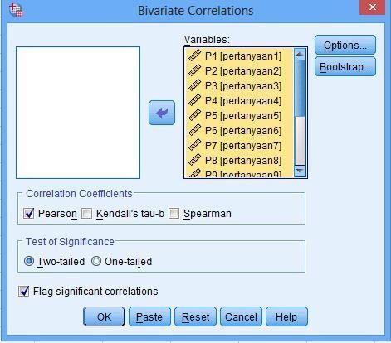

Gambar 2.53 Kotak dialog Bivariate Correlations

* + Masukkan semua variabel pertanyaan termasuk variabel total pada kotak variabel
  + Cek pearson pada correlation coefficients dan cek flag significant correlationts
  + Klik ok sehingga output SPSS menampilkan hasil berikut :

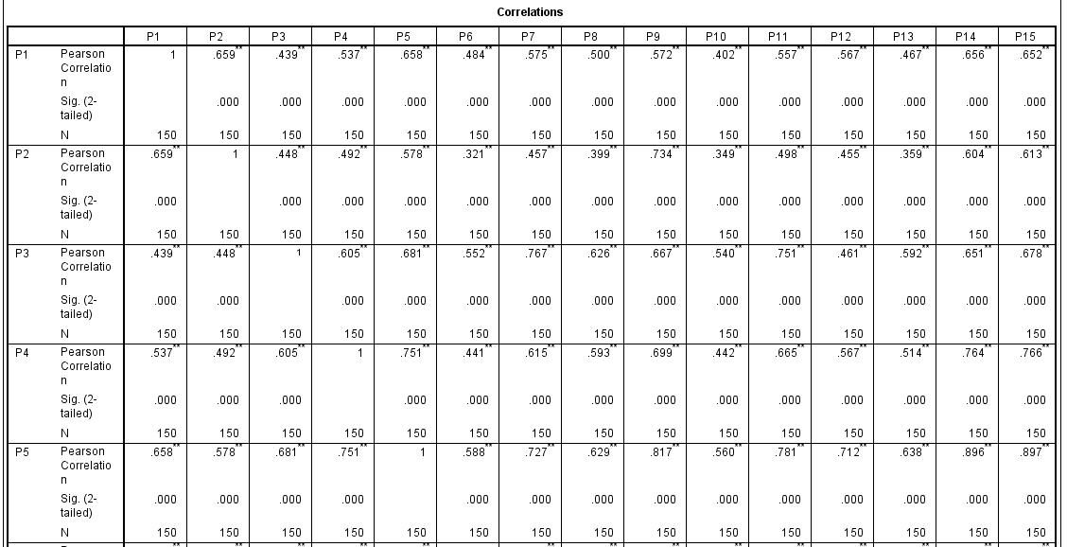

Tabel ini merupakan sebagian output hasil analisis korelasi. Sekarang amati nilai korelasi antara variabel pertanyaan, apakah ada yang memiliki nilai korelasi yang sangat tinggi atau sebaliknya yang memiliki nilai korelasi yang sangat

rendah. Perhatikan P15 memiliki nilai korelasi yang sangat tinggi dengan beberapa pertanyaan lain, P15-P5 korelasinya 0.897, P15-P9 korelasinya 0.835, dan P15-P11 korelasinya 0.803. hilangkan variabel P15 dari daftar pertanyaan kuesioner untuk menghilankan pengaruh multikolinearitas.

Selanjutnya untuk validitas masing-masing pertanyaan, anda cepat melihat nilai signifikansi antara variabel total dengan variabel masing-masing pertanyaan. Nilai signifikansi korelasi variabel total dengan masing-masing variabel pertanyaan memiliki nilai di bawah nilai alfa (0.05), sehingga dapat disimpulkan bahwa semua variabel pertanyaan valid.

## Uji Reliabilitas

Instrumen kuesioner anda harus andal (reliable). Andal berarti instrument tersebut menghasilkan ukuran yang konsisten apabila digunakan untuk mengukur berulangkali. Instrument kuesioner dinyatakan andal bila memiliki alpha cronbach > dari 0.6.

Langkah untuk melakukan uji reliabilitas adalah sebagai berikut :

* + Buka file data, folder file data pelatihan, file validitas&reliabitas.sav.
  + Klik Analize => Scale => reliability analysis pada menu sehingga kotak dialog reliability analysis mucul.

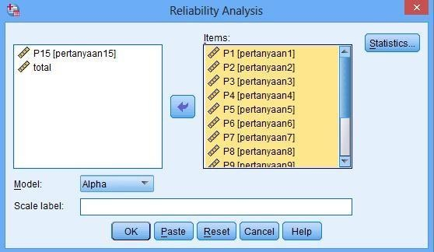

Gambar 2.54 Kotak dialog reliability Analysis

* + Masukkan variabel dari pertanyaan1 sampai pertanyaan 14 pada kotak items. Sedangkan variabel pertanyaan 15 tidak dimasukkan untuk mengurangi pengaruh multikolinearitas.
  + Klik statistic maka akan muncul kotak dialog reliability analysis statistics.

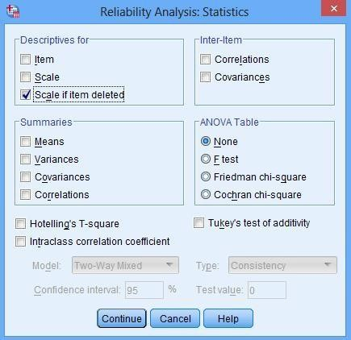

Gambar 2.55 Kotak dialog reliability analysis:statistic

* + Pada kotak descriptive for, cek scale if item deleted
  + Klik continue sehingga kembali kekotak dialog reliability analysis
  + Klik OK

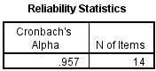

Nilai Alpha cronbach instrument kueisioner adalah 0.957. Nilai tersebut lebih besar dari yang di persyaratkan (0.6) untuk melihat pengaruh penghilangan salah satu variabel pertanyaan terhadap nilai alpha cronbach dapat anda lihat pada tabel item- total statistics.

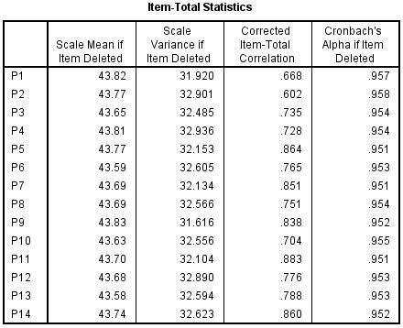

Sebagai contoh, misalnya pertanyaan2 dihilangkan dalam instrument kuesioner maka nilai alpha cronbanchnya menjadi 0.958.

## TEKNIS PELAKSANAAN

Setiap mahasiswa wajib mengikuti seluruh pembelajaran praktikum Teknologi Informasi dalam Kesehatan dengan ketentuan sebagai berikut :

1. Mahasiswa telah mengikuti demonstrasi
2. Setiap mahasiswa /kelompok menyiapkan alat dan bahan yang dibutuhkan sebelum kegiatan dimulai
3. Wajib mentaati tata tertib yang berlaku di laboratorium keperawatan maupun yang berlaku di tatanan nyata
4. Wajib mengisi presesnsi setiap kegiatan, merapikan dan mengembalikan alat setelah selesai pada petugas lab.
5. Apabila mahasiswa berhalangan hadir wajib memberitahukan dan harus mengganti sesuai dengan ketentuan yang berlaku
6. Membuat laporan kegiatan dari hasil kegiatan praktikum
7. Selama pelaksanaan praktikum akan dilakukan evaluasi untuk melihat capaian pembelajaran mahasiswa

## PRAKTIKUM 5 (WAKTU : 3 x 170 menit)

**STRATEGI PENELUSURAN INFORMASI MELALUI INTERNET**

Oleh : Edy Suyanto, SST, MPH

## LANDASAN TEORI

Penelusuran berbantuan computer yang sering disebut dengan penelusuran online (*online searching*), adalah suatu proses interaksi secara langsung terhadap komputer dalam usaha untuk melacak informasi. Penelusuran informasi tersebut biasanya dilakukan melalui papan ketik dan layar komputer, di dalam berkomunikasi dengan sistem komputer dimana basis datanya bisa saja berada didekat kita atau bahkan jauh dari tempat kita. Proses penelusuran tersebut berjalan secara interaktif dan dinamis. Hasil yang diperoleh dari penelusura tersebut biasanya langsung diperoleh di layar yang kemudian bisa dicetak ke kertas atau dikopi ke flasdisk yang kemudian dibaca dengan komputer lain atau dicetak ke kertas kemudian. Proses penelusuran tersebut bisa berjalan singkat dan mungkin pula berjalan sangat lama tergantung dari tingkat kesulitan dan kompleksitas dari pertanyaan atau persoalan yang dimiliki si penelusur.

Penelusuran secara online disini dapat dilakukan terhadap lima macam sistem komputer seperti:

* 1. Penelusuran kepada basis data lokal
  2. Penelusuran kepada CD-ROM (*Compact Disk - Read Only Memory*)
  3. Penelusuran kepada basis data komersial dimana komputernya (*server*) tidak berada di dekat kita
  4. Penelusuran kepada basis data yang ada di internet.

Dengan perkembangan teknologi informasi khususnya teknologi computer dan komunikasi mendorong munculnya beragam bentuk kemasan atau media penyimpanan informasi dan media layanan informasi yang ditawarkan oleh berbagai lembaga informasi, seperti yang kita ketahui pada saat ini adanya berbagai bentuk pangkalan data elektronik, seperti internet, CD-ROM, OPAC, media lainnya. Keadaan seperti

yang dikemukakan di atas, jelas akan menuntut adanya kemampuan dan keterampilan pemakai informasi dalam menentukan strategi penelusuran agar dapat memperoleh informasi secara cepat, tepat, dan efisien sesuai dengan kebutuhannya.

Teknik dan strategi penelusuran ini kiranya sangat penting bagi pemakai, khususnya bagi para mahasiswa, ataupun peneliti yang akan melakukan pengumpulan informasi untuk kepentingan penyusunan tugas akhir atau tugas-tugas penelitian lainnya.

## Basis Data Lokal

Basis data lokal adalah basis data yang biasanya dibuat sendiri oleh lembaga- lembaga pengelola informasi. Perangkat lunak yang dapat digunakan untuk membuat basis data lokal seperti antara lain: Dbase, Foxpro, Clipper, Microsoft Access, Tinlib, Cardbox, VTLS, CDS/ISIS dan lain-lain. Banyak perpustakaan dan unit-unit pengelola informasi menggunakan **CDS/ISIS** dalam mengelola informasinya. Oleh karena itu contoh-contoh penelusuran untuk basis data lokal akan digunakan basis data yang dibuat dengan menggunakan **CDS/ISIS**.

## Strategi Penelusuran

Strategi penelusuran disini diartikan sebagai keputusan-keputusan dan aksi-aksi yang diambil selama kita melakukan penelusuran informasi dimana keputusan tersebut sangat

mempengaruhi hasil penelusuran dalam arti judul-judul yang kita temukan dan judul- judul yang tidak kita temukan. Strategi penelusuran disini berhubungan dengan taktik untuk mendapatkan hasil penelusuran yang sesuai dengan keinginan kita dalam waktu yang sesingkat-singkatnya. Agar dalam penelusuran kita dapat menghasilkan temuan yang sesuai dengan kebutuhan kita, maka sebaiknya kita melakukan strategi penelusuran tersebut pada tahap awal, bahkan sebelum kita melakukan penelusuran ke komputer. Namun demikian, walaupun strategi sudah dibuat sebelum kita melakukan interograsi kepada komputer, strategi penelusuran tersebut masih dikembangkan (dengan perubahan-perubahan strategi) pada saat kita sedang melakukan interograsi pada komputer. Ada empat tujuan kita melakukan strategi penelusuran yaitu:

* Untuk mendapatkan jumlah temuan relevan yang diinginkan
* Untuk menghindari judul-judul yang tidak relevan
* Untuk menghindari jumlah temuan yang terlalu besar
* Untuk menghindari jumlah temuan yang terlalu kecil (atau kosong)

Untuk memenuhi keempat tujuan tersebut diperlukan usaha-usaha yang tidak gampang. Kita perlu menajamkan (mempersempit) penelusuran atau melebarkan penelusuran sebagai bagian dari taktik yang kita lakukan dalam proses penelusuran. Dalam melakukan taktik tersebut ada dua hal yang kita harapkan yaitu:

* Kita dapat memperkecil jumlah hasil temuan dengan mempersempit penelusuran dengan harapan semakin sedikit judul-judul yang tidak relevan ikut terambil tanpa membuang terlalu banyak judul-judul yang relevan
* Kita dapat memperbesar jumlah hasil temuan dengan melebarkan penelusuran dengan harapan semakin banyak judul-judul relevan yang terambil tanpa mengikutsertakan terlalu banyak judul-judul yang tidak relevan

## Operator Boolean

Didalam usaha menyempitkan dan melebarkan penelusuran biasanya kita menggunakan operator Boolean. Untuk melebarkan penelusuran kita menggunakan operator OR. Dengan operator OR ini kita mengharapkan jumlah hasil penelusuran akan menjadi besar.

## Model Strategi Penelusuran

Dalam melakukan penelusuran bisanya kita mengikuti empat model atau gaya penelusuran yaitu: *briefsearch, Building Block, Successive fraction* dan *Citation Pearl Growing.*

### *Briefsearch*

Model penelusuran ini adalah model yang paling sederhana yaitu hanya dengan sekali penelusuran saja kita sudah mendapatkan hasil temuan yang memuaskan. Misalnya saja dengan satu kata kunci atau dua kata kunci dengan

boolean operator maka penelusuran sudah dapat diakhiri dengan hasil yang memuaskan. Formula model ini adalah sebagai berikut:

Katakunci A AND katakunci B = hasil temuan

### *Building Block*

Model penelusuran ini dimulai dengan mencari kata kunci demi kata kunci. Kemudian kita menggabung hasil-hasil penelusuran yang sudah kita dapatkan untuk mendapatkan hasil yang sesuai dengan keinginan kita. Formula model ini adalah seperti berikut:

Katakunci A set # 1 (hasil besar) Katakunci B set # 2 (hasil besar)

Set # 1 OR set # 2 atau Katakunci A OR katakunci B set # 3 (hasil besar) Katakunci D OR katakunci E set # 4 (hasil besar) Katakunci F OR katakunci G set # 5 (hasilbesar)

Set # 3 AND set # 4 AND set # 5 = hasil temuan

### *Successive fraction*

Model ini dimulai dengan satu atau dua kata kunci dengan hasil temuan yang sangat besar. Kemudian dengan menggunakan operator AND secara terus menerus kita memperkecil hasil temuan kita sampai pada batas yang memuaskan kita. Formula model ini adalah:

Katakunci A AND katakunci B set # 1 (hasil besar)

Set # 1 AND katakunci C set # 2 (hasil lebih kecil)

set # 2 AND katakunci D set # 3 (hasil lebih kecil lagi)

Set # 3 NOT katakunci E = hasil temuan

### *Citation Pearl Growing.*

Model ini dimulai dengan satu kata kunci dengan satu temuan yang sangat kecil. Kemudian secara berturut-turut temuan ini diperbesar dengan menambah kata kunci dan menggunakan operator Boolean OR. Formula model ini adalah:

Katakunci A sebagai titik awal penelusuran

Kata kunci B OR katakunci C AND katakunci D = temuan

(kata kunci B, C dan D adalah kata kunci yang berasal dari display temuan katakunci A).

Sebagaimana diketahui bahwa kebutuhan informasi bagi pemakai sangat bervariasi, tergantung dari bidang permasalahan dan keperluannya. Misalnya permasalahan yang dihadapi oleh pemakai dikalangan industri atau pelaku usaha, tentu saja akan berbeda dengan permasalahan yang dihadapi oleh pemakai dikalangan akademis. Demikian juga permasalahan yang dihadapi oleh kalangan birokrat atau penentu kebijakan. Sehingga jenis kebutuhan informasinya tentu saja akan berbeda pula. Dalam hal ini maka teknik dan strategi penelusuran harus dipilih sedemikian rupa sehingga dapat dicegah pemborosan waktu, tenaga dan biaya. Pemilihan atau penentuan cara-cara penelusuran informasi, ditentukan oleh jenis sarana yang tersedia di perpustakaan. Bagi perpustakaan yang sudah mampu mengikuti perkembangan iptek di era informasi ini, tentu saja akan menyediakan berbagai sarana penelusuran informasi, seperti internet, catalog online (OPAC), CD-ROM, atau sumber- sumber lainnya.

Pada umumnya ada tiga cara penelusuran yang dapat dilakukan oleh pemakai, yaitu:

* + 1. Penelusuran secara manual, yaitu yang dilakukan dengan menggunakan bantuan publikasi tercetak, misalnya katalog perpus-takaan (baik dalam bentuk buku ataupun kartu), bibliografi, indeks, atau abstrak.
    2. Penelusuran dengan menggunakan pangkalan data elektronik yang dibangun oleh perpus- takaan, seperti OPAC, atau CD-ROM.
    3. Penelusuran dengan cara mengakses langsung ke pangkalan data yang ada di luar lembaga, baik melalui sarana intranet (melalui saluran antar lembaga yang ada dalam lingkungan sendiri), ataupun melalui jaringan internet (saluran jarak jauh ke lembaga- lembaga penyedia layanan informasi dunia).

Dari ketiga jenis sarana penelusuran tersebut, pemakai dapat menentukan pilihan apakah pemakai yang bersangkutan akan puas hanya dengan cara manual dengan menggunakan sarana yang pertama, kedua, atau harus dengan cara ketiga, pemakai tinggal menentukan pilihannya dengan menyesuaikan pada kepentingannya.

Bagi perpustakaan yang maju maka ketiga sarana penelusuran tersebut di atas, semestinya dan dapat dipastikan sudah tersedia.

Ada banyak cara untuk melakukan penelusuran dan tergantung dari sarana yang digunakan. Dalam makalah ini penulis akan memberikan beberapa tip tentang langkah- langkah dasar dalam melalukan penelusuran yang berlaku dagi semua jenis sarana penelusuran yang ada. Langkah-langkah tersebut antara lain, adalah sebagai berikut:

* + - 1. Tentukan secara jelas dan rinci topic yang akan dicari.
      2. Lengkapi dengan kata kunci atau istilah penting yang sering digunakan untuk topic yang bersangkutan, serta tuliskan juga padanan katanya, baik dalam bahasa inggris, latin, atau lainnya.
      3. Tentukan batasan penelusuran, seperti :
         * kegunaan hasil penelusuran untuk apa;
         * jenis dokumen yang diinginkan sebagai sumber informasi (apakah majalah, jurnal, monografi, dan sebagainya);
         * batasan tahun terbit dari sumber informasi (literature) yang diinginkan;
         * bahasa yang digunakan dalam literatur; dan
         * cakupan geografis yang ingin ditelusur.
      4. Tentukan sarana atau alat penelusuran yang sesuai (apakah catalog, indeks, atau abstrak, dan sebagainya);
      5. Lakukan penelusuran sesuai dengan berpedoman pada hasil langkah 1 - 4 di atas. Bila informasi yang diinginkan tidak ditemukan, segera tanyakan kepada pustakawan.
      6. Catatat informasi hasil temuan tersebut, dan simpan pada tempat yang aman sebelum dilakukan penelusuran lebih lanjut.

Sebagai resume atau inti dari bahasan mengenai teknik penelusuran informasi sebagaimana diuraikan tersebut di atas, maka ada beberapa hal penting yang harus menjadi perhatian para penelusur sumber informasi, yaitu antara lain sebagai berikut:

* Bagi pemakai atau penelusur informasi, khususnya yang melakukan penelusuran dengan menggunakan OPAC, diperlukan pemahaman tentang penggunaan teknik penelusuran dengan menggunakan operator Boolean Logic, yaitu : “and” (*), “or” (+), dan “not” (^).
* Penggunaan operator “and” dengan symbol *)

Operator „and“ ini digunakan untuk menicari literatur atau dokumen-dokumen yang mengandung kata-kata tertentu yang diinginkan oleh penelusur secara sekaligus.

* Penggunaan operator **“or”** dengan symbol **+)** ini digunakan untuk mencari salah satu dari beberapa informasi yang diinginkan.

Misalnya pemakai bermaksud ingin menemukan subyek atau judul-judul literature/sumber informasi memuat tentang ***alat-bukti, tindak pidana korupsi,*** atau ***hukuman mati,*** maka cara penulisannya sebagai berikut:

### *alat-bukti+tindak-pidana korupsi+hukuman mati*

Maka semua literature yang membahas tentang subyek ***alat-bukti*** saja, atau tentang ***tindak-pidana korupsi*** saja, atau hanya tentang ***hu-kuman mati***, atau mungkin yang mengandung subyek ketiga-tiganya, akan keluar semua.

* Penggunaan operator “**not**” dengan symbol **^**)

Artinya operator „not“ ini digunakan untuk menicari literatur atau dokumen- dokumen yang mengandung kata-kata tertentu. Misalnya untuk menemukan literature/sumber informasi mengenai semua subjek **hukum**, kecuali **hukum perdata**, maka cara penulisannya sebagai berikut:

## hukum^perdata

„hukum“ tetapi yang tidak mengandung kata

„perdata“. Misalnya, yang mungkin akan keluar adalah:

* + *Hukum agraria,* atau
  + *Hukum dagang,* atau
  + *Hukum pidana,* atau
  + *Hukum tatanegara,… dan lainnya*

dan sudah dipastikan yang tidak mungkin akan keluar adalah yang mengandung kata- kata “hukum perdata”.

Bagi penelusur yang melakukan penelusuran informasi melalui sarana internet, harus mengetahui alamat-alamat situs (web-site) khusus yang sesuai dengan informasi bidang ilmu tertentu (missal: hukum, peternakan, pertanian, ekonomi, kehutanan, kedokteran, dan sebagainya).

## TEKNIS PELAKSANAAN

Setiap mahasiswa wajib mengikuti seluruh pembelajaran praktikum Teknologi Informasi dalam Keperawatan dengan ketentuan sebagai berikut :

* 1. Mahasiswa telah mengikuti demonstrasi
  2. Setiap mahasiswa /kelompok menyiapkan alat dan bahan yang dibutuhkan sebelum kegiatan dimulai
  3. Wajib mentaati tata tertib yang berlaku di laboratorium keperawatan maupun yang berlaku di tatanan nyata
  4. Wajib mengisi presesnsi setiap kegiatan, merapikan dan mengembalikan alat setelah selesai pada petugas lab.
  5. Apabila mahasiswa berhalangan hadir wajib memberitahukan dan harus mengganti sesuai dengan ketentuan yang berlaku
  6. Membuat laporan kegiatan dari hasil kegiatan praktikum
  7. Selama pelaksanaan praktikum akan dilakukan evaluasi untuk melihat capaian pembelajaran mahasiswa

## PRAKTIKUM 6 (WAKTU : 2 x 170 menit)

**PENGOPERASIAN SOFTWARE REFERENCE MANAJER**

Oleh : Edy Suyanto, SST, MPH

## LANDASAN TEORI

Di setiap karya tulis ilmiah pasti ada bagian yang diambil dari ide, argumen, analisa, dan atau hasil penelitian orang lain, yang disebut kutipan atau sitasi (citation). Peran penting dari sitasi adalah dipakai untuk mendukung argumen dan analisis Anda. Sitasi bisa diambil dari berbagai sumber, baik buku teks maupun audio visual, baik dari media print sampai online, juga bisa dokumen yang published maupun unpublished. Semua jenis dokumen dapat digunakan menjadi bagian dalam tulisan ilmiah Anda, untuk mendukung karya tulis Anda. Yang perlu diingat setiap kali Anda mengambil ide, argumen, tulisan, hasil penelitian, dan sebagainya dari orang lain adalah Anda harus mencantumkan asal-usul kutipan Anda dalam sumber kutipan dan secara mendetail dalam daftar pustaka.

Tujuan penulisan sumber sitasi dan daftar pustaka (reference or bibliography) adalah:

1. Agar terhindar dari penjiplakan (plagiarism) Salah satu fungsi kutipan adalah untuk menguatkan atau mendukung tulisan ilmiah Anda. Oleh karena itu, Anda harus mencantumkan sumber kutipan Anda secara singkat di bagian akhir setelah kalimat kutipan atau tepat sebelum kalimat sitasi (paling dekat dengan kalimat sitasi) dan menuliskan sumbernya secara lengkap pada daftar pustaka; b) Menghargai penulis sebelumnya bahwa teks pada bagian tersebut adalah dari ide, argumen, dan atau analisa orang lain; c). Membantu pembaca yang ingin tahu lebih dalam mengenai sumber kutipan. Pembaca artikel Anda dapat menelusuri informasi dari sumber kutipan dan kemudian mendapatkan rincian lengkapnya pada daftar pustaka.

Sitasi atau kutipan (citation) adalah referensi untuk segala jenis dokumen (buku, artikel jurnal, disertasi, manuscript, koran, laporan, artikel dalam website, komposisi music, video dsb) yang secara jelas menunjukkan sumber sitasi tersebut sebagai informasi yang mengenali sumber yang Anda gunakan dalam makalah akademis formal, dan memungkinkan pembaca menemukan sumber tersebut melalui informasi utama yang disajikan (MITlibraries, 2009); (TAMU, 2015)

Untuk membantu penulisan sitasi dengan daftar pustaka yang terintegrasi dengan software pengolah kata misalnya [Microsoft word](https://products.office.com/en-us/word) atau [Libre Writer,](https://www.libreoffice.org/download/download/) maka pengelolaan sitasi yang terintegrasi dapat dilakukan dengan menggunakan tools atau menu perangkat lunak tersebut. Akan tetapi agar kita dapat mengelola lebih baik maka terdapat beberapa perangkat lunak

pengelola bisa membantu Anda mengorganisir penelitian, berkolaborasi dengan peneliti lain secara online dan menemukan publikasi penelitian terakhir. Sebagai database referensi, file referensi seperti buku atau artikel dari jurnal dalam bentuk PDF bisa disimpan dan diberi keterangan yang tepat untuk membantu mempermudah pencarian. File-file PDF yang disimpan juga bisa dibuka, dibaca, dan diberi catatan dengan perangkat lunak [sticky notes](https://www.microsoft.com/en-us/store/p/sticky-notes-8/9wzdncrfhww9) atau highlight.

Beberapa contoh aplikasi atau perangkat lunak tersebut diantaranya adalah: a. Mendeley Reference Manager ([www.mendeley.com](http://www.mendeley.com/)); b. Zotero ([www.zotero.org](http://www.zotero.org/) ); c. EndNote ([www.endnote.com](http://www.endnote.com/)); d. RefWorks ([www.refworks.com](http://www.refworks.com/)); e. Reference Manager ([www.refman.com](http://www.refman.com/)); f. CiteULike ([www.citeulike.org](http://www.citeulike.org/)). Dalam tulisan ini, perangkat lunak yang akan dibahas adalah [Mendeley](https://www.mendeley.com/)

Mendeley adalah software manajemen referensi dan jaringan sosial akademis yang bisa membantu Anda mengorganisir penelitian, berkolaborasi dengan peneliti lain secara online dan menemukan publikasi penelitian terakhir. Mendeley merupakan salah satu perangkat lunak manajemen referensi berbasis open source yang dapat diperoleh secara gratis dan mendukung berbagai platform seperti Microsoft Windows, Apple MacOS, maupun Linux. Versi terbaru dari Mendeley bahkan sudah mendukung sistem operasi Android, sehingga perangkat ini dapat digunakan pada ponsel. Mendeley merupakan kombinasi dari aplikasi desktop dan situs web yang dapat digunakan untuk mengelola, berbagi, dan mencari referensi maupun kontak.

Sebagai database referensi, file referensi seperti buku atau artikel dari jurnal dalam bentuk PDF bisa disimpan dan diberi keterangan yang tepat untuk membantu mempermudah pencarian. File-file PDF yang disimpan juga bisa dibuka, dibaca, dan diberi catatan-catatan dengan sticky notes atau highlight. Tulisan yang dibuat dengan Microsoft Word, OpenOffice atau [LaTex](https://www.latex-project.org/) bisa dihubungkan dengan software Mendeley sehingga sitasi dan daftar referensi (bibliography) bisa disusun secara otomatis. Mendeley juga bisa dihubungkan dengan software manajemen referensi lainnya seperti EndNote, [Papers](https://www.readcube.com/papers/) dan [Zotero.](https://www.zotero.org/)

Jika kita ingin menggunakan perangkat lunak Mendeley atau setiap instalasi Mendeley harus disertai dengan pendaftaran akun 1baru, karena setiap akun Mendeley disertai dengan akun online (daring). Jika pengguna Mendeley melakukan sinkronisasi data- data PDF yang disimpan di komputer/laptop dengan akun online pengguna, maka informasi referensi yang disimpan di laptop tadi juga akan tersimpan di website Mendeley dan bisa

diakses dari manapun via internet di laptop atau dengan aplikasi Mendeley untuk iPhone dan iPad. Selain itu melalui jaringan internet, bisa ditemukan peneliti

Akun adalah catatan tentang nama pengguna, kata sandi, dan hak untuk mengakses jaringan atau sistem daring atau kelompok peneliti/penulis lain yang memiliki kesamaan minat atau melakukan pencarian artikel-artikel yang sehubungan dengan topik penelitian yang sedang dikerjakan.

Banyak keunggulan-keunggulan yang dimiliki oleh perangkat lunak Mendeley diantaranya(Mendeley Support Team, 2011)

* + Karya Ilmiah yang kita upload di Mendeley secara otomatis diurutkan baik menurut penulis, judul, tahun dan Penerbit.
  + Kita dapat mencari tulisan tidak hanya dalam satu jurnal tetapi diseluruh jurnal/buku/program yang mengandung kata yang kita cari.
  + Setiap file yang kita tambahkan di dalam program Mendeley ini dapat diketahui detailnya otomatis secara lengkap tanpa harus kita tambahkan satu persatu. Detail tersebut berisi antara lain : Tipe file, Judul, penulis, tahun, volume, halaman, abstrak, url asal, dsb. Selain itu, detail dari file dapat kita edit sesuai keinginan kita.
  + Terhubung secara online dengan website, jadi bagi kita yang memiliki akun Mendeley di internet dapat di sinkronkan dengan file yang ada di komputer kita dan sewaktu- waktu dapat diakses dimanapun dan kapanpun asal ada jaringan internet.
  + Dengan fasilitas web importer kita dapat menambahkan file ke Mendeley tanpa mengunduh.

## INSTALASI MENDELEY PADA KOMPUTER

Software Mendeley tersedia untuk sistem operasi Windows, Macintosh dan Linux. Software ini bisa didownload secara gratis melalui website :[www.mendeley.com.](http://www.mendeley.com/) Halaman pertama website Mendeley menunjukkan resume fungsi Mendeley dan formulir isian untuk mendapatkan akun Mendeley.

Pertama-tama masukkan nama depan dan nama akhir dengan alamat emailnya. Sebaiknya tidak menggunakan nama palsu supaya mudah ditemukan jika ada kolega dengan topik penelitian serupa yang ingin berkolaborasi. Jika memiliki akun Facebook dan alamat email yang dimasukkan sama dengan alamat email yang terdaftar di Facebook, maka proses login atau sign in bisa dilakukan via Facebook. Lengkapi karakteristik pengguna seperti

password, bidang studi dan status akademis. Download file instalasi Mendeley dan lakukan proses instalasi seperti instalasi program Windows lainnya. Instalasi file Mendeley akan membutuhkan ruang/space harddisk sebanyak 63.2MB. Langkah-langkah instalasi Mendeley sebagai berikut:

## Langkah 1.

Sumber: (Mendeley Support Team, 2011)

Gambar 1 adalah tampilan Halaman awal [www.mendeley.com.](http://www.mendeley.com/) Jika anda sudah memiliki akun

Mendeley, maka anda dapat langsung masuk dengan mengklik . Sedangkan untuk yang belum memiliki akun maka klik tombol  atau .

Anda dapat langsung mengunduh (download) Mendeley for Desktop pada tombol  pada bagian atas kanan tampilan website.

.



Sumber: (Mendeley Support Team, 2011) Gambar 1. Halaman awal website Mendeley.com

## Langkah 2.

Masukkan alamat: email; Nama depan (first name), Nama belakang (Last Name - boleh sama menggunakan nama yang sama dengan first name) dan Password (lih. Gambar 2). Jika anda

hanya punya nama satu suku kata maka masukkan nama tersebut ke field first name dan last name. Password minimum 7 karakter, lalu klik 

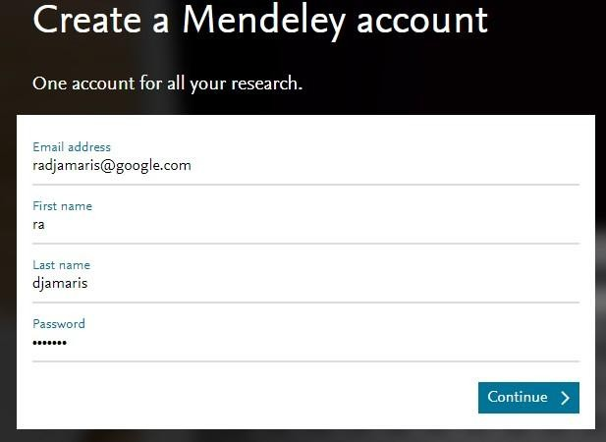

*Sumber: (Mendeley.com, 2017)*

*Gambar 2. Tampilan pembuatan akun baru Mendeley*

Sehingga muncul tampilan seperti

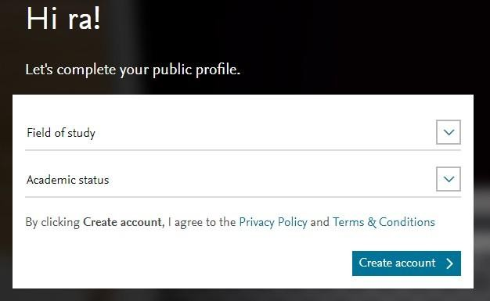

*Sumber: (Mendeley.com, 2017) Gambar 3. Tampilanpengisianprofilawal*

## Langkah 3.

Masukkan karakteristik pengguna. pilih bidang studi yang ditekuni (Field of study), dan status akademik (Academic status) (lih. Sumber:

Gambar 4). Untuk mahasiswa pilih dengan menekan tombol , sehinggatampilpilihan Fieldof studyatauAcademicstatus.Lalutekantombol .

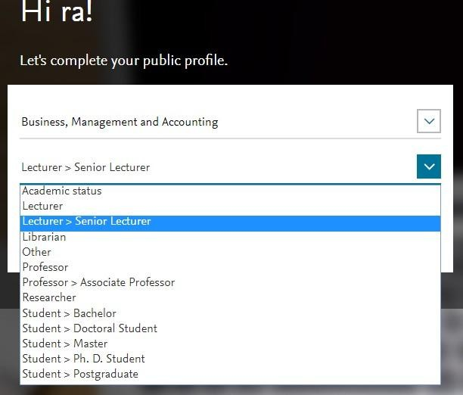

*Sumber: (Mendeley.com, 2017)*

Anda akan sampai pada tampilan yang membuka website Mendeley seperti pada Gambar 5

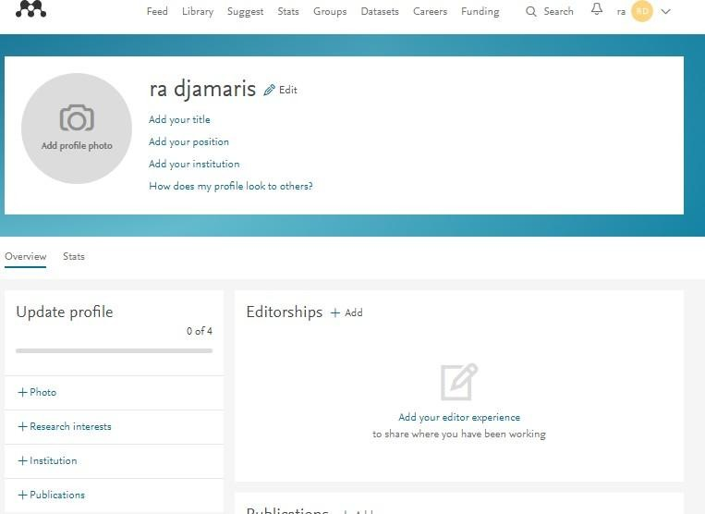

*Sumber: (Mendeley.com, 2017)*

*Gambar 5 Tampilan website Mendeley Untuk Pemilik Akun*

## Langkah 4.

Menu Download Mendeley

Menu Download (unduh) pada tampilan akun berada di pojok kanan bawah website. Terdapat tiga macam file untuk diunduh yaitu Reference Manager; Web Importer; Citation Plug- in;

(Android App) dan  (iPhone & iPad App)

1. Mendeley **Reference Manager** untuk komputer Desktop for Windows 7 atau selanjutnya adalah website (laman) untuk menyimpan file PDF, berbagi pakai atau pikiran dengan kolega (teman sejawat) dan secara otomatis membuat back-up dan menyelaraskan (sync) file-file artikel yang anda miliki pada berbagai komputer.
2. Mendeley **Web Importer** yang berguna untuk mengimpor artikel-artikel, halaman web dan dokumen lainnya secara langsung ke pustaka referensi Anda dari *search engines* dan *academic databases*. Mendeley Web Importer dapat dipakai dengan web browsersseperti Google Chrome; Firefox; Safari; Internet Explorer dan sebagainya.
3. Mendeley **Citation Plugin** adalah add-in untuk membuat daftar pustaka (referensi atau bibliography) dengan mudah: Citation Plugin ini dapat digunakan pada saat anda membuat artikel pada saatanda menulis pada Ms. Word (termasuk Word for Mac) dan LibreOffice.
4. AplikasiuntukandroiddaniPhonedaniPadtersediajugadalammenudownloadini.

## Langkah 5

**Download Reference Manager** melalui tampilan seperti pada Gambar 6

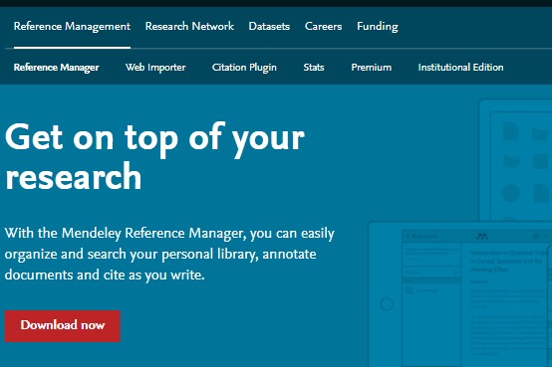

*Gambar 6. Tampilan Download Page Mendeley.com*

Klik Download now sehingga muncul seperti tampilan pada Gambar 7

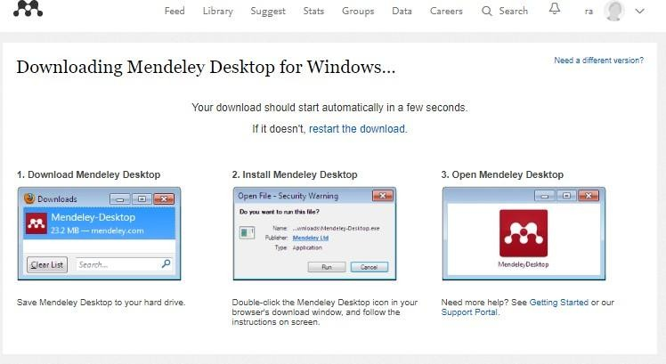

*Gambar 7. Progres Download Mendeley Desktop for Windows*

Jika tidak terjadi download secara otomatis maka klik restart the download. Setelah download selesai klik tombol Run, tunggu sampai file instalasi selesai dan buka aplikasinya.

## Langkah 6.

Pada box Mendeley Desktop Setup Wizard, pilih Next

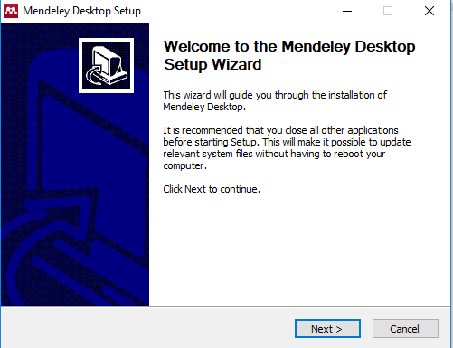

*Gambar 8. Tampilan awal Mendeley Desktop Setup*

## Langkah 7.

Pada kotak License Agreement pilih I Agree (lih. Gambar 9)

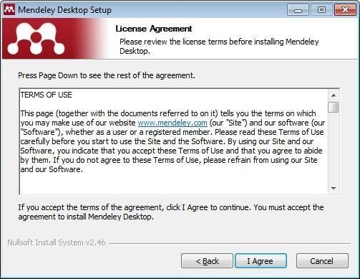

*Gambar 9. Tampilan License Agrement*

## Langkah 8

Pilih tempat instalasi. Secara *default* Mendeley akan memilih lokasi penyimpanan di C:\Program Files\ MendeleyDesktop.

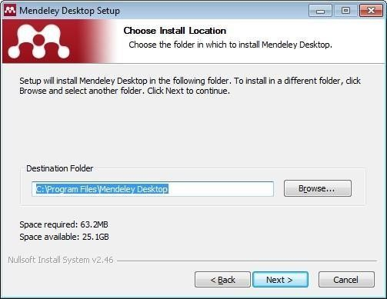

*Gambar 10. Pilihan Lokasi Instalasi Mendeley Desktop Manager*

## Langkah 9.

Pilih Install

*Gambar 11. Pilihan Star Menu*

**Langkah 10.**

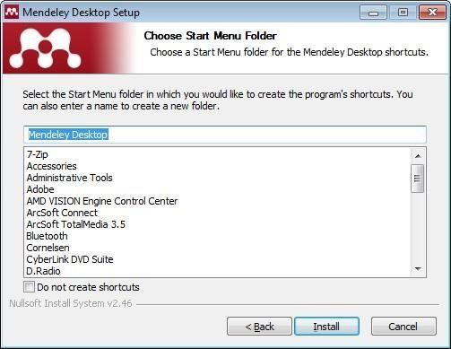

Tunggu sampai proses instalasi selesai

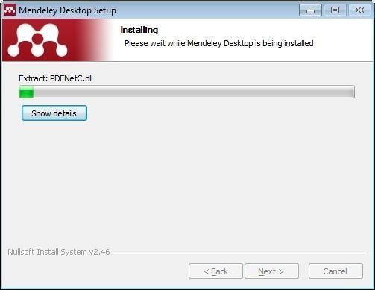

## Langkah 11.

Pilih Finish

*Gambar 12. Progress Instalasi*

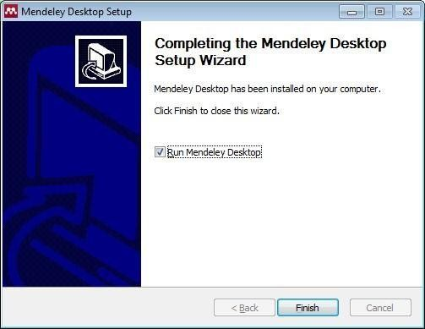

*Gambar 13. Tampilan Proses Selesai Instalasi*

# MEMULAI MENDELEY

Sebelum memulai Mendeley, kumpulkan dulu file-file referensi yang akan disimpan di Mendeley ke dalam satu folder untuk mempermudah pencarian. Sebaiknya semua referensi terkait dengan tesis disimpan dalam satu folder atau beberapa folder jika ada perbedaan topik.

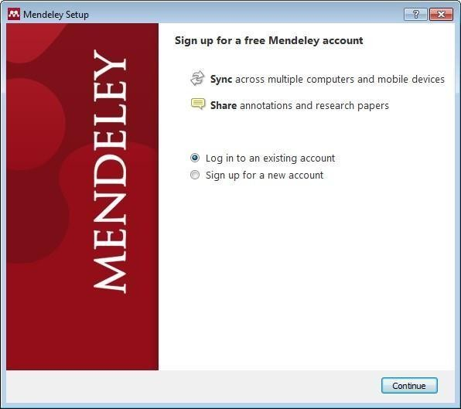Langkah 1. Pilih *Log in to an existing accoun*t dan pilih *Continue*.

*Gambar 14. Tampilan Awal Mendeley Desktop Setup*

## Langkah 2.

Menambahkan file referensi ke dalam Mendeley sangat mudah. Bisa dengan menarik file referensi (drag and drop) dari folder referensi ke dalam kotak Drag and drop your paper here atau klik untuk menambahkan file referensi secara manual. Setelah terisi file, panel yang berisi keterangan Drag and drop tadi akan berubah menjadi Content Pane (Panel Isi). File referensi masih bisa ditambahkan dengan cara Drag and Drop ke dalam Content Pane. Di bagian toolbar pojok kiri atas, Anda bisa menemukan satu toolbar Add Document untuk menambahkan file referensi secara manual dari folder Documents.

Setelah file referensi masuk ke dalam Content Pane, Mendeley akan berusaha mencari informasi terkait dokumen tersebut dari CrossRef, PubMed, ArXiv atau Google Scholar. Untuk mengaktifkan fungsi ini, komputer harus tersambung ke internet. Sebaiknya file-file referensi diunduh (didownload) dari database jurnal ilmiah seperti PubMed, PubMedCentral, EBSCO atau dari penerbit jurnal-jurnal ilmiah karena file-file tersebut disimpan dengan object identifier (untuk PubMed: PMID; CrossRef: DOI, ArXiv: ID) yang berisi keterangan tentang file referensi tersebut (bibliographic data). Bibliographic data pada file-file referensi secara otomatis akan ditampilkan di Mendeley sehingga pengguna tidak perlu lagi melengkapi data-data bibliography seperti nama

penulis, judul artikel, nama jurnal, halaman, dll. Jika file referensi tidak dilengkapi dengan data bibliography atau ada data bibliography yang tidak lengkap maka Mendeley akan menandai file tersebut dan memasukkan ke bagian Needs Review. Panel Needs Review bisa ditemukan di panel kiri. File-file yang memerlukan review harus dilengkapi sendiri informasinya oleh pengguna. Perhatikan aturan penulisan data ketika melengkapi data bibliography. DOI dan PMID biasanya terdapat pada halaman pertama artikel. Untuk melengkapi data bibliography, cukup memasukkan kode DOI atau PMID atau ID ke kolom Catalog IDs dan klik logo kaca pembesar untuk mencari data bibliography yang sesuai dengan kode yang dimasukkan. Catalog IDs ada di panel sisi kanan jendela Mendeley, di bagian Details paling bawah.

**Langkah 1**. Buka Mendeley. Perhatikan toolbar dan menubar yang muncul. Pindahkan file-file referensi dengan cara Drag and Drop.

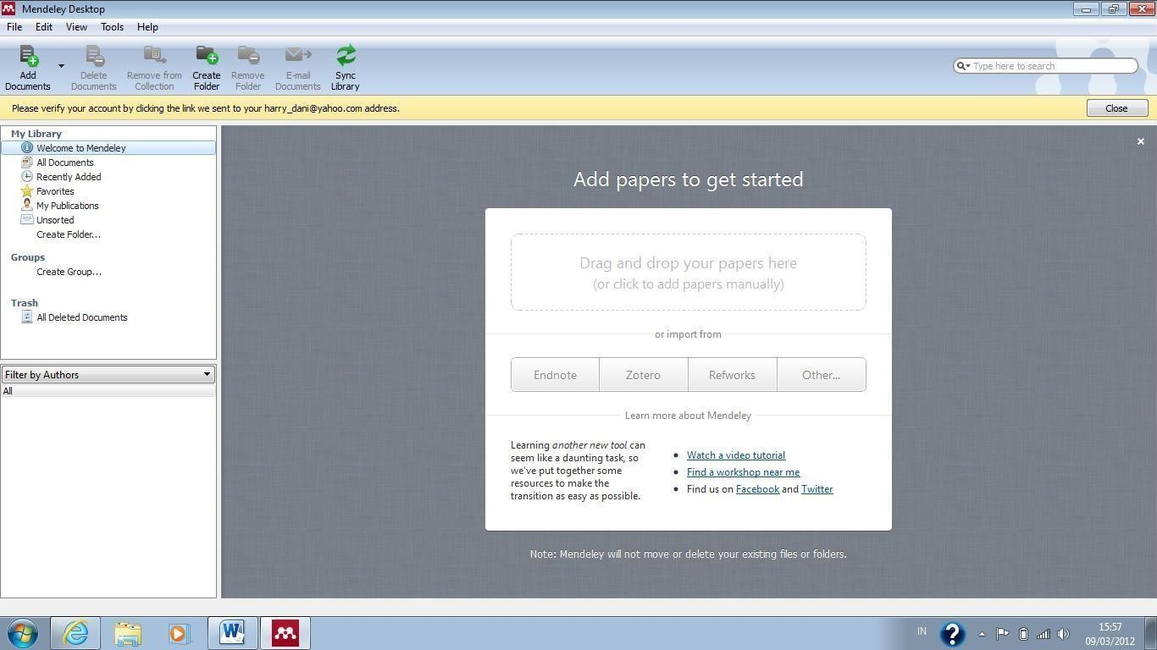

*Gambar 15. Penambahan file ke Dalam Mendeley Library dengan Drag and Drop*

Langkah 2. Kumpulkan file-file referensi dalam satu folder atau cari referensi lewat database jurnal ilmiah yang terpercaya, seperti PubMed, PMC atau BMC. Artikel-artikel dari PMC dan BMC bisa diakses secara gratis. Masukkan kata kunci pencarian dan download artikel yangsesuaidengan topik penelitian.

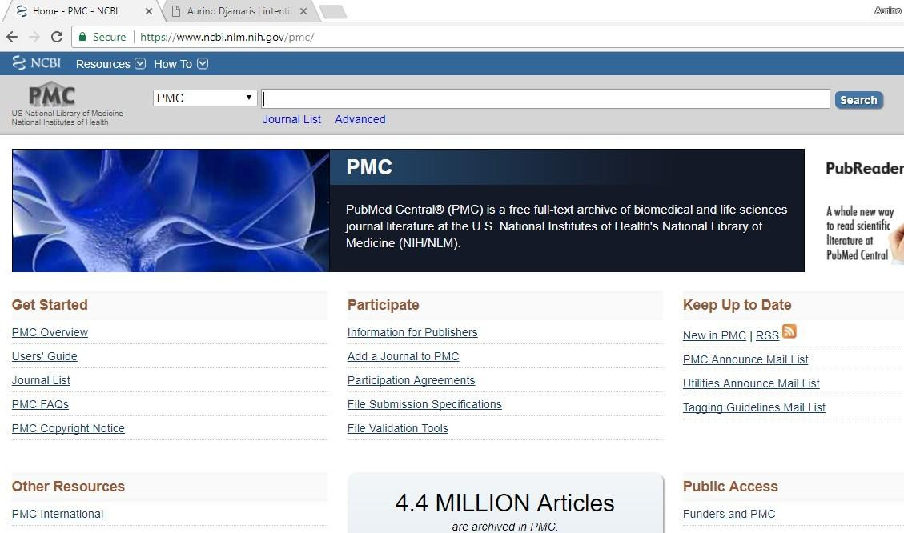

*(PMC, 2017) Gambar 16 PubMed Central® (PMC) website*

Contoh hasil pencarian via PubMed Central. Download file PDF dan simpan di folder referensi.

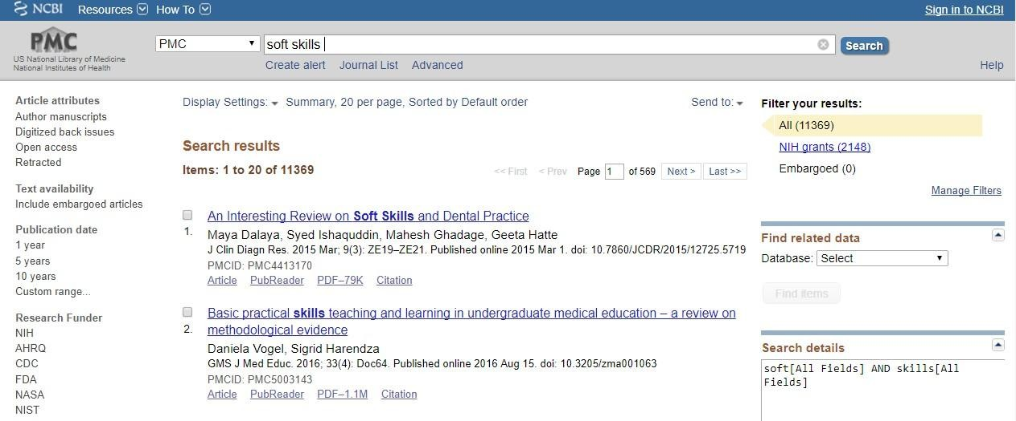

Langkah 3. Pindahkan file-file hasil pencarian dengan **Drag and Drop** ke dalam Mendeley atau dengan menggunakan fungsi **Add Files.** Beberapa file bisa ditambahkan sekaligus dengan memilih beberapa file dan pindahkan atau klik **Open** jika menggunakan fungsi Add Files.

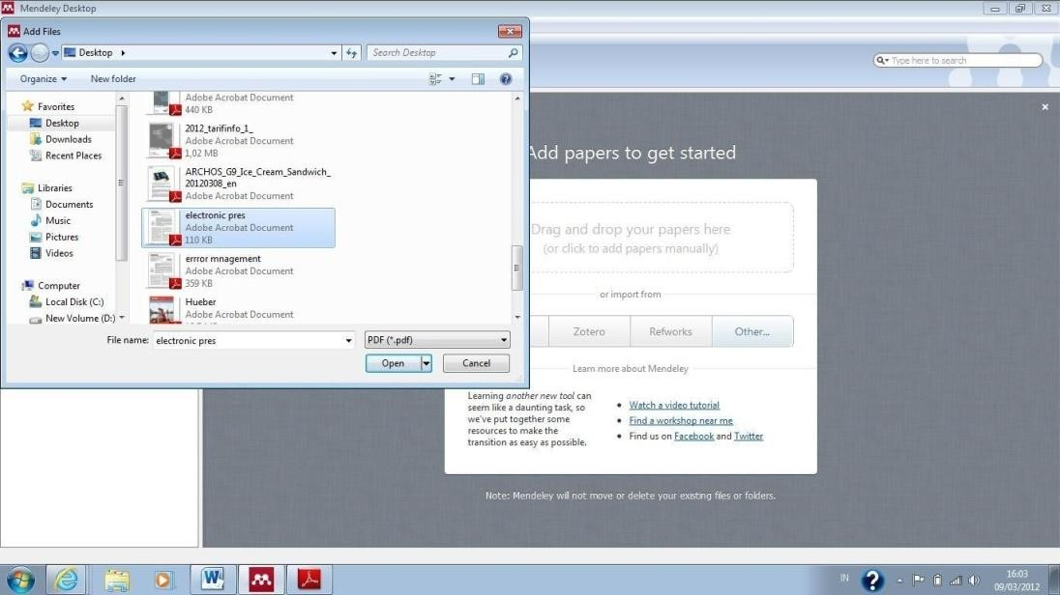

*Gambar 17. Proses penambahan file dengan Drag and Drop*

Langkah 4. Melengkapi data bibliography. File referensi yang sudah dilengkapi dengan DOI atau PMID atau ID bisa secara otomatis ditampilkan data bibliography dalam Mendeley Desktop Library. Cara terbaik adalah dengan mengunduh langsung file referensi dari database resmi seperti PubMed atau

Langkah 5. Menggunakan Watch Folder. Dengan menggunakan Watch Folder, Mendeley akan secara otomatis menambahkan file-file referensi yang dimasukkan kedalam folder ini kedalam database Mendeley. Sehingga pengguna tidak perlu lagi memindahkan filenya secara manual ke Mendeley.

Dari menu File pilih Watch Folder, lalu pilih Folder yang akan dijadikan target.

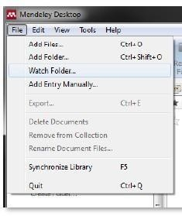

Langkah 6. Mengimpor database referensi dari software manajemen referensi lainnya.

Jika sebelumnya pengguna Mendeley sudah menggunakan software referensi yang lain, atau ingin menggunakan database referensi milik kolega yang menggunakan software referensi lain, maka untuk memindahkannya ke Mendeley dengan mudah.

Untuk EndNote, langkahnya sebagai berikut:

* 1. Pilih File, lalu pilih Export
  2. Pilih tipe ‘**XML’** dan pilih output style ‘RIS’
  3. Beri nama baru dan pilih Save.
  4. Buka Mendeley
  5. Di Mendeley, pilih File, lalu Add Files
  6. Pilih file XML yangsebelumnya diekspor dari EndNotedan pilih Open
  7. Database referensi dari EndNoteakan ditampilkan di Mendeley.

Untuk software referensi lain, langkahnya hampir sama, yang terpenting adalah mengkonversikan file database ke format XML dan membukanya di Mendeley.

# MENGATUR FILE REFERENSI

Banyaknya file referensi yang disimpan di dalam **My Library** akan menimbulkan masalah jika tidak diatur dengan baik. Beberapa manajemen file referensi yang bisa dilakukan di Mendeley adalah menggabungkan; Menandai file yang sudah dibaca; menandai file favorit; fungsi pencarian; menambahkan catatan dengan *sticky note*; dan membatalkanyangpernahdilakukan(undo).

## Menggabungkan

**Menyatukan (merge) nama penulis, judul, tag atau judul publikasi yang sama** tetapi cara penulisannya tidak sama, misalnya karena perbedaan kapital atau penggunaan singkatan.

Caranya dengan menggunakan fungsi **Filter by Authors/Tags/Publications**, pilih nama atau penulisan yang dianggap duplikasi lalu pindahkan penulisan yang salah ke baris penulisan yang benar. Secara otomatis penulisan yang dianggap salah tadi akan dikoreksi ke penulisanyangbenar.

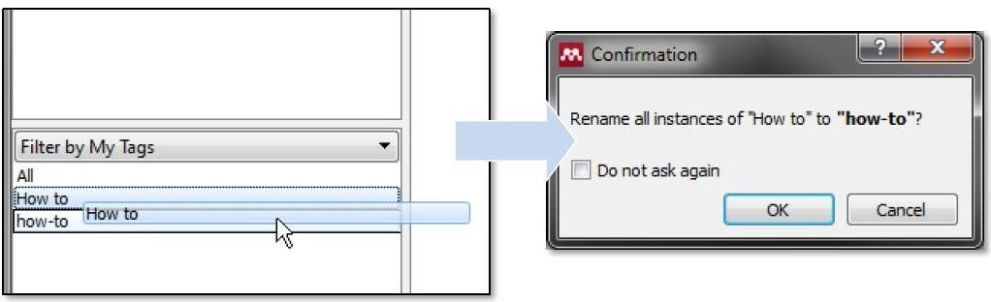

*Gambar 18. Proses perbaikan Tags yang salah*

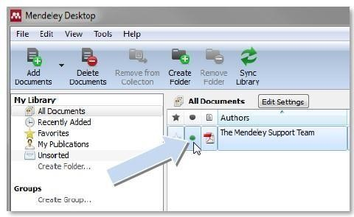Menandai file yang sudah dibaca dan yang belum dibaca. Semua file baru akan ditandai sebagai belum dibaca dengan bulatan hijau. Setelah file PDF dibuka di Mendeley barulah bulatan hijau itu hilangsebagaipenandabahwafilenyasudahdibaca. Akantetapitandainibisa diaktifkanlagidengan mengklik tandabulat.

*Gambar 19. Penandaan bahwa file sudah dibaca*

## Menandai file favorit

File-file referensi yang penting atau harus sering dibaca bisa ditandai dengan mengklik tanda bintang. Semua file yang ditandai dengan tanda bintang secara otomatis akan ditampilkan di folder **Favorites.**

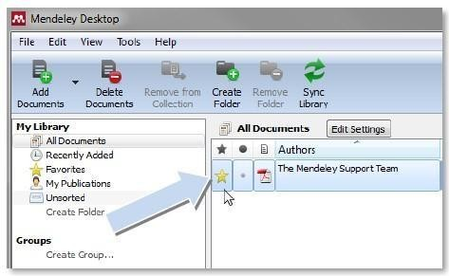

*Gambar 20 Penandaan file referensi yang penting*

## Fungsi pencarian

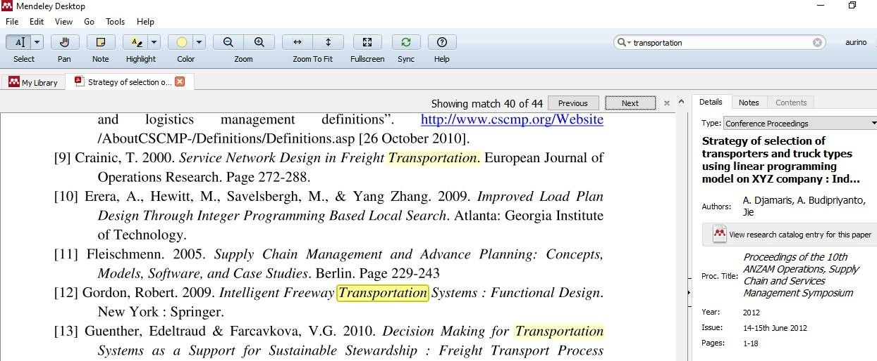Di pojok kanan atas tersedia kolom pencarian yang akan langsung aktif begitu pengguna mengetikkan kata kunci pencarian **(*search as you type*).** Dokumen yang didalamnya terdapat kata kunci pencarian akan langsung ditampilkan dan kata kuncinya akanditandai(highlight)

*Gambar 21. Pencarian kata atau istilah dalam file di Mendeley Desktop*

## Menandai teks dengan highlight.

Menandai dan memasukkan catatan dalam dokumen PDF. Dengan memilih fungsi **Highlight Text** atau **Add Note** pengguna bisa menambahkan catatan atau menandai bagian-bagian text yang penting. Untuk memilih text bisa menggunakan fungsi **Select Text**.

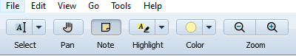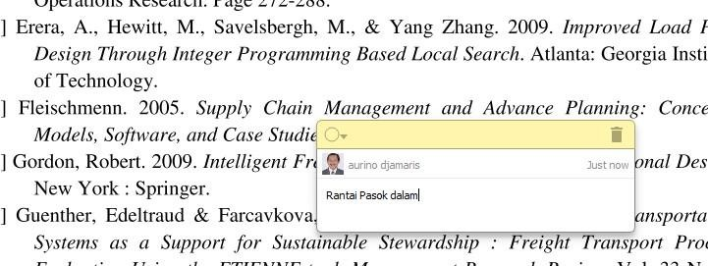

*Gambar 22. Penambahan catatan dalam file*

## Membatalkan perintah sebelumnya

Untuk membatalkan perintah sebelumnya, seperti memasukkan highlight atau mengedit data referensi bisa digunakan fungsi **Undo**. Fungsi Undo bisa ditemukan dibawah menu Undo.

# MEMASUKKAN REFERENSI

Penggunaan Mendeley harus terintegrasi dengan software pengolah kata yang digunakan. Pengolah kata yang paling banyak digunakan adalah Microsoft Office Word dan OpenOffice Writer. Untuk mengintegrasikan kedua software ini maka harus melakukan instal plug-ins Mendeley ke MS Word.

## Langkah 1.

Mengintegrasikan MS Word dan Mendeley.

1. Pastikan software MS Word tidak aktif.
2. Pilih **Install MS Word Plugin** dari menu **Tools.** Jika MS Word masih terbukamaka akan muncul jendela permintaan untuk menutup MS Word.

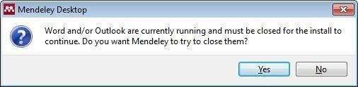

*Gambar 23. Integrasi Mendeley Plug In ke dalam Ms Word*

1. Setelah plug-ins terinstal maka akan muncul jendela pemberitahuan bahwa instalasi sudah berhasil dengan baik.

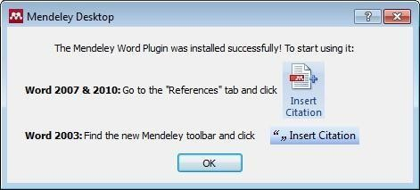

## Langkah 2.

Memasukkan sitasi. Setelah MS Word dan Mendeley terintegrasi dengan baik maka langkah berikutnya adalah mulai membaca dan menulis dari artikel-artikel yang sudah diunduh dan memasukkan sitasi jika ada materi yang diambil dari sumber referensi tersebut.

Langkahnya sebagai berikut:

1. Pindahkan kursor ke bagian text yang membutuhkan referensi.
2. Pilih InsertCitation

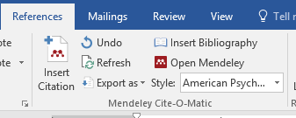

*Gambar 24. Insert Citation Menu dalam Ms Word*

1. **Cari referensi yang akan dimasukkan.** Ada dua cara, yaitu dengan mengetikkan kata kunci dari judul artikel ke kotak pencarian, atau dengan memilih langsung di Mendeley. Pencarian dengan kata kunci hanya bisa dilakukan di MS Word. Untuk memasukkan sitasi cukup dengan memilih judul artikel atau nama penulisatautahunpenerbitanyangtepatdan pilih OK.

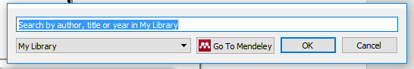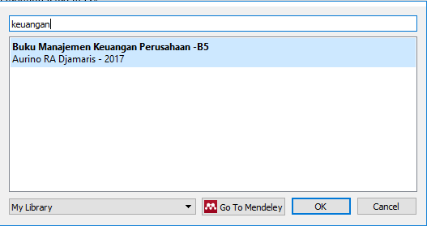

*Gambar 25. Pencarian dalam Library*

Pencarian melalui Mendeley membutuhkan beberapa langkah, antara lain:

**- Pilih** Go ToMendeley

- Pilih artikel yang diinginkan. Untuk memilih beberapa artikel sekaligus, tekan tombol Control (Ctrl) dan klik kiri di artikel-artikel yang diinginkan.

* **Pilih** Send Citation to MS Word
  + Pilih **Style** bibliography yang diinginkan. Contoh dibawah ini menggunakan versi sitasi dari **American Psychological Association versi 6**. Versi ini sudahsesuaidengan format penulisan referensi untuk MMR.

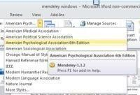

*Gambar 26. Pilihan Penulisan Bibliography Style*

* + Hasilnya seperti dibawah ini:

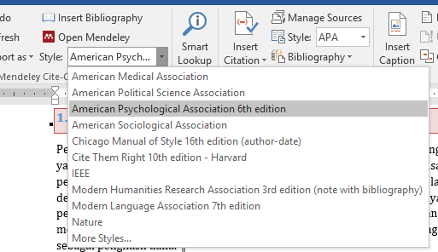

*Gambar 27. Pilihan Styte*

# MENYUSUN BIBLIOGRAPHY

Setelah sitasi dimasukkan maka sudah bisa disusun daftar pustaka/referensi, yaitu dengan memilih **Insert Bibliography.** Daftar Referensi akan ditempatkan secara otomatis di bagian akhir dari dokumen. Perubahan susunan sitasi yang dilakukan di dokumen secara otomatis juga akan berubah di daftarReferensinya.

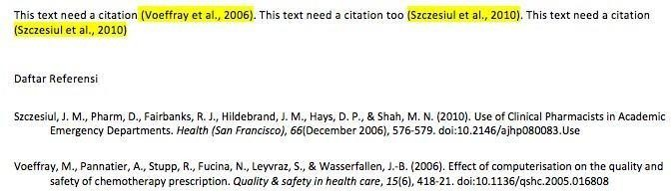

## MENSINKRONISASI FILE REFERENSI DENGAN AKUN MENDELEY ONLINE.

Setiap pendaftaran akun untuk mendownload **Mendeley Desktop** akan disertai dengan akun Mendeley online sebesar 500MB. Dengan mengaktifkan fitur sinkronisasi pengguna Mendeley bisa mengakses file referensinya dari mana saja.

Langkah-langkahnya adalah sebagai berikut:

1. Pastikanpanel **All Documents** dipanel **My Library** sudahterpilih
2. Pilih **Edit Settings,** dan pilih setting yang diinginkan
3. **Lalu** Synchronize
4. Login ke akun Mendeley online dan lihat hasilnya.

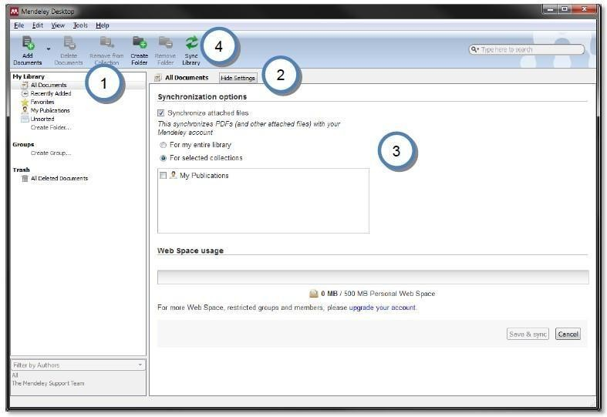

*Gambar 28 Sinkronisasi file referensi*

# JENIS GAYA PENULISAN SITASI

Jenis gaya atau model penulisan sitasi atau kutipan dikeluarkan oleh beberapa organisasi yang disesuaikan dengan bidang‐bidang kajian (Djamaris, 2016/10). Beberapa contoh model atau gaya sitasi yang ada adalah APA(American Psychological Association); CMOS(Chicago Manual of Style); MLA(Modern Language Association); APSA(American Political Science Association); Turabian; CSE(Council of Biology Editors) dan sebagainya.

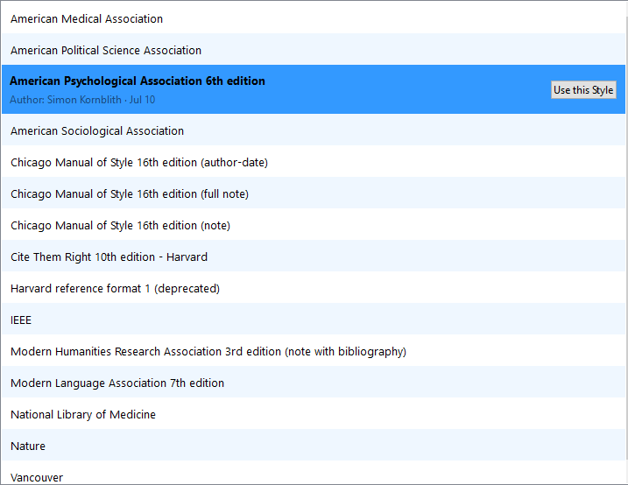

*Gambar 29 Pilihan Jenis Gaya Sitasi dalam Mendeley*

## TEKNIS PELAKSANAAN

Setiap mahasiswa wajib mengikuti seluruh pembelajaran praktikum Teknologi Informasi dalam Kesehatan dengan ketentuan sebagai berikut :

* 1. Mahasiswa telah mengikuti demonstrasi
  2. Setiap mahasiswa /kelompok menyiapkan alat dan bahan yang dibutuhkan sebelum kegiatan dimulai
  3. Wajib mentaati tata tertib yang berlaku di laboratorium keperawatan maupun yang berlaku di tatanan nyata
  4. Wajib mengisi presesnsi setiap kegiatan, merapikan dan mengembalikan alat setelah selesai pada petugas lab.
  5. Apabila mahasiswa berhalangan hadir wajib memberitahukan dan harus mengganti sesuai dengan ketentuan yang berlaku
  6. Membuat laporan kegiatan dari hasil kegiatan praktikum
  7. Selama pelaksanaan praktikum akan dilakukan evaluasi untuk melihat capaian pembelajaran mahasiswa

## TATA TERTIB

Berikut ini adalah tata tertib pelaksanaan praktikum.

* 1. Untuk Mahasiswa
     1. Anda harus hadir 10 menit di tempat praktikum sebelum kegiatan praktikum berlangsung
     2. Menggunakan jas praktikum yang telah ditetapkan dilengkapi dengan nama
     3. Diwajibkan menggunakan sepatu. Bila pembimbing Anda menginginkan melepas sepatu ketika memasuki ruang praktikum, maka Anda wajib mematuhinya.
     4. Pada saat praktikum berlangsung Anda dilarang mempergunakan alat komunikasi apapun sampai kegiatan praktikum selesai
     5. Anda harus menyiapkan alat tulis sendiri karena pembimbing tidak mempersiapkannya
     6. Semua kelengkapan untuk praktikum Anda harus siapkan seperti format laporan pendahuluan, format strategi pelaksanaan dan format asuhan keperawatan serta lembar evaluasi
     7. Selama kegiatan praktikum berlangsung Anda diberikan kesempatan untuk ke kamar kecil sebelum kegiatan berlangsung dan tidak diperbolehkan makan dan minum ketika kegiatan praktikum sedang berlangsung.
  2. Untuk Pembimbing
     1. Anda harus hadir 10 menit di tempat praktikum sebelum kegiatan praktikum berlangsung
     2. Menggunakan jas praktikum yang telah ditetapkan dilengkapi dengan papan nama
     3. Pada saat praktikum berlangsung Anda dilarang mempergunakan alat komunikasi apapun sampai kegiatan praktikum selesai
     4. Memberikan penilaian sesuai format yang ada dan menyerahkannya kepada koordinator mata ajar.
     5. Selama kegiatan praktikum berlangsung Anda tidak diperkenankan untuk melakukan kegiatan lain yang dapat mengganggu kegiatan praktikum.

## SANGSI

* 1. Apabila terjadi pelanggaran terhadap tata tertib yang berlaku akan diberikan sangsu oleh akademik sesuai berat ringannya pelanggaran
  2. Apabila menghilangkan/merusak alat yang dipakai dalam praktikum wajib mengganti

## EVALUASI

Untuk menilai keberhasilan capaian pembelajaran kegiatan praktikum dilakukan evaluasi, yang meliputi :

* 1. Kognitif/pengetahuan yaitu responsi dan partisipasi dalam diskusi
  2. Sikap : yaitu sikap mahasiswa saat melaksanakan prosedur meiputi kesopanan, komunikasi, ketelitian, kesabaran dan respon terhadap anak/klien
  3. Psikomotor : mampu melakukan prosedur sesuai SOP dengan tepat dan benar

## REFERENSI

Allen, Michael. 2013. Michael Allen’s Guide to E-learning. Canada : John Wiley & Sons.

Ardiansyah, Ivan. 2013. Eksplorasi Pola Komunikasi dalam Diskusi Menggunakan Moddle pada Perkuliahan Simulasi Pembelajaran Kimia, Universitas Pendidikan Indonesia, Bandung-Indonesia.

C. Trihendradi, *Step by step SPSS 20 Analisis Data Statistik*, Penerbit Andi. 2012. Chandrawati, Sri Rahayu. 2010. Pemanfaatan E-learning dalam Pembelajaran. No 2 Vol.

[8. http://jurnal.untan.ac.id/](http://jurnal.untan.ac.id/)

Dedi Kuswanto, *Statistik untuk pemula dan orang awan,* Penerbit Laskar Aksara. 2011.

Cohen, Laura, *Internet Tutorials*, di download di <http://www.centerspan.org/tutorial/net.htm> tanggal 25 Maret, 2010.

H. Agus Irianto, *Statistik Konsep Dasar, Aplikasi dan Pengembangannya,*

Penerbit kencana Prenada Media Group. 2010.

L. Tjokro, Sutanto. 2009. Presentasi yang Mencekam. Jakarta: Elex Media Komputindo.

L. Gavrilova, Marina. 2006. Computational Science and Its Applications - ICCSA 2006: 6th International Conference. Glasgow, UK: Springer.

M. Ansyar Bora, *Modul Perancangan dan Analisa Kelayakan Usaha.* STT Ibnu Sina Batam. 2012

M. Ansyar Bora, *Modul Perancangan Sistem Kerja & Ergonomi.* STT Ibnu Sina Batam. 2012

M. Ansyar Bora, *Modul Praktek Statistik (SPSS Versi 20).* STT Ibnu Sina Batam. 2013. Mendeley.com. (2017, 08 17). *Mendeley*. Retrieved from Mendeley:

[http://mendeley.com](http://mendeley.com/)

MITlibraries. (2009, 11 06). *Citing sources: Overview*. Retrieved 08 17, 2017, from MITlibraries: <http://libguides.mit.edu/citing>

Nursalam dan Ferry Efendi. 2008. Pendidikan dalam Keperawatan. Jakarta: Salemba Medika.

Pranoto, Alvini.dkk. 2009. Sains dan Teknologi. Jakarta: PT Gramedia Pustaka Utama. Sujana, Janti Gristinawati dan Yuyu Yulia. 2005. Perkembangan Perpustakaan di

Indonesia. Bogor: IPB Press.